РОССИЙСКАЯ ФЕДЕРАЦИЯ
РОСТОВСКАЯ ОБЛАСТЬ
УСТЬ-ДОНЕЦКИЙ РАЙОН
МУНИЦИПАЛЬНОЕ ОБРАЗОВАНИЕ
«УСТЬ-ДОНЕЦКОЕ ГОРОДСКОЕ ПОСЕЛЕНИЕ»
Администрация Усть-Донецкого городского поселения
ПОСТАНОВЛЕНИЕ

«29» ноября 2023 г. № 235 р.п. Усть-Донецкий

О внесении изменений в Постановление
Администрации Усть-Донецкого городского
Поселения от 29.04.2021г. №98б «Об утверждении
схемы водоснабжения и водоотведения
Усть-Донецкого городского
поселения на период до 2030 года

В соответствии Федеральным законом от 06.10.2003 года № 131-ФЗ «Об общих принципах организации местного самоуправления в Российской Федерации», Федеральным законом от 07.12.2011 года № 416-ФЗ «О водоснабжении и водоотведении», постановлением Правительства Российской Федерации от 05.09.2013 г. № 782 «О схемах водоснабжения и водоотведения», Администрация Усть-Донецкого городского поселения

ПОСТАНОВЛЯЕТ:

1. Внести изменения в приложение к Постановлению Администрации Усть-Донецкого городского поселения № 98б от 29.04.2021г. «Об утверждении схемы водоснабжения и водоотведения Усть-Донецкого городского поселения на период до 2030 года», согласно приложению, к настоящему Постановлению.
2. Настоящее Постановление вступает в силу со дня его официального опубликования, путем размещения в сети Интернет на официальном сайте Администрации Усть-Донецкого городского поселения.
3. Контроль за исполнением настоящего постановления оставляю за собой.

Глава Администрации
Усть-Донецкого
городского поселения С.В.Тузов

Виза:Новикова А.А.
Исп.Зюзин Э.Г.
Тел. 9-71-83

СХЕМА ВОДОСНАБЖЕНИЯ И ВОДООТВЕДЕНИЯ
УСТЬ-ДОНЕЦКОГО ГОРОДСКОГО ПОСЕЛЕНИЯ УСТЬ-ДОНЕЦКОГО РАЙОНА РОСТОВСКОЙ ОБЛАСТИ
на период до 2030 года
(актуализация 2023 год)

2023 г.
СОДЕРЖАНИЕ
ВВЕДЕНИЕ 6
ГЛАВА 1. СХЕМА ВОДОСНАБЖЕНИЯ УСТЬ-ДОНЕЦКОГО ГОРОДСКОГО ПОСЕЛЕНИЯ 8
1.1. ТЕХНИКО–ЭКОНОМИЧЕСКОЕ СОСТОЯНИЕ ЦЕНТРАЛИЗОВАННЫХ СИСТЕМ ВОДОСНАБЖЕНИЯ МУНИЦИПАЛЬНОГО ОБРАЗОВАНИЯ 9
1.1.1. Описание системы и структуры водоснабжения муниципального образования и деление территории муниципального образования на эксплуатационные зоны 9
1.1.2. Описание территорий муниципального образования, не охваченных централизованными системами водоснабжения 11
1.1.3. Описание технологических зон водоснабжения, зон централизованного и нецентрализованного водоснабжения (территорий, на которых водоснабжение осуществляется с использованием централизованных и нецентрализованных систем горячего водоснабжения, систем холодного водоснабжения соответственно) и перечень централизованных систем водоснабжения 11
1.1.4. Описание результатов технического обследования централизованных систем водоснабжения 11
1.1.5. Описание существующих технических и технологических решений по предотвращению замерзания воды применительно к территории распространения вечномерзлых грунтов 19
1.1.6. Перечень лиц, владеющих на праве собственности или другом законном основании объектами централизованной системы водоснабжения, с указанием принадлежащих этим лицам таких объектов (границ зон, в которых расположены такие объекты) 19
1.2. НАПРАВЛЕНИЯ РАЗВИТИЯ ЦЕНТРАЛИЗОВАННЫХ СИСТЕМ ВОДОСНАБЖЕНИЯ 20
1.2.1. Основные направления, принципы, задачи и плановые значения показателей развития централизованных систем водоснабжения 20
1.2.2. Различные сценарии развития централизованных систем водоснабжения в зависимости от различных сценариев развития муниципального образования 21
1.3. БАЛАНС ВОДОСНАБЖЕНИЯ И ПОТРЕБЛЕНИЯ ГОРЯЧЕЙ, ПИТЬЕВОЙ, ТЕХНИЧЕСКОЙ ВОДЫ 23
1.3.1. Общий баланс подачи и реализации воды, включая анализ и оценку структурных составляющих потерь горячей, питьевой, технической воды при ее производстве и транспортировке 23
1.3.2. Территориальный баланс подачи горячей, питьевой, технической воды по технологическим зонам водоснабжения (годовой и в сутки максимального водопотребления). 23
1.3.3. Структурный баланс реализации горячей, питьевой, технической воды по группам абонентов с разбивкой на хозяйственно-питьевые нужды населения, производственные нужды юридических лиц и другие нужды поселения (пожаротушение, полив и др.) 23
1.3.4. Сведения о фактическом потреблении населением горячей, питьевой, технической воды исходя из статистических и расчетных данных и сведений о действующих нормативах потребления коммунальных услуг 24
1.3.5. Описание существующей системы коммерческого учета горячей, питьевой, технической воды и планов по установке приборов учета 28
1.3.6. Анализ резервов и дефицитов производственных мощностей системы водоснабжения поселения 28
1.3.7. Прогнозный баланс потребления горячей, питьевой, технической воды на срок не менее 10 лет с учетом различных сценариев развития поселения, рассчитанные на основании расхода горячей, питьевой, технической воды в соответствии со СНиП 2.04.02-84 и СНиП 2.04.01-85, а также исходя из текущего объема потребления воды населением и его динамики с учетом перспективы развития и изменения состава, и структуры застройки 28
1.3.8. Описание централизованной системы горячего водоснабжения с использованием закрытых систем горячего водоснабжения, отражающее технологические особенности указанной системы 30
1.3.9. Сведения о фактическом и ожидаемом потреблении горячей, питьевой, технической воды (годовое, среднесуточное, максимальное суточное) 30
1.3.10. Описание территориальной структуры потребления горячей, питьевой, технической воды по технологическим зонам 30
1.3.11. Прогноз распределения расходов воды на водоснабжение по типам абонентов исходя из фактических расходов горячей, питьевой, технической воды с учетом данных о перспективном потреблении горячей, питьевой, технической воды абонентами 30
1.3.12. Сведения о фактических и планируемых потерях горячей, питьевой, технической воды при ее транспортировке (годовые, среднесуточные значения) 31
1.3.13. Перспективные балансы водоснабжения и водоотведения (общий – баланс подачи и реализации горячей, питьевой, технической воды, территориальный – баланс подачи горячей, питьевой, технической воды по технологическим зонам водоснабжения, структурный – баланс реализации горячей, питьевой, технической воды по группам абонентов) 31
1.3.14. Расчет требуемой мощности водозаборных и очистных сооружений исходя из данных о перспективном потреблении горячей, питьевой, технической воды и величины потерь горячей, питьевой, технической воды при ее транспортировке с указанием требуемых объемов подачи и потребления горячей, питьевой, технической воды, дефицита (резерва) мощностей по технологическим зонам с разбивкой по годам 32
1.3.15. Наименование организации, наделенной статусом гарантирующей организации 32
1.4. ПРЕДЛОЖЕНИЯ ПО СТРОИТЕЛЬСТВУ, РЕКОНСТРУКЦИИ И МОДЕРНИЗАЦИИ ОБЪЕКТОВ ЦЕНТРАЛИЗОВАННЫХ СИСТЕМ ВОДОСНАБЖЕНИЯ 33
1.4.1. Перечень основных мероприятий по реализации схем водоснабжения с разбивкой по годам… 33
1.4.2. Технические обоснования основных мероприятий по реализации схем водоснабжения 33
1.4.3. Сведения о вновь строящихся, реконструируемых и предлагаемых к выводу из эксплуатации объектах системы водоснабжения 33
1.4.4. Сведения о развитии систем диспетчеризации, телемеханизации и систем управления режимами водоснабжения на объектах организаций, осуществляющих водоснабжение 35
1.4.5. Сведения об оснащенности зданий, строений, сооружений приборами учета воды и их применении при осуществлении расчетов за потребленную воду 35
1.4.6. Описание вариантов маршрутов прохождения трубопроводов (трасс) по территории муниципального образования и их обоснование 35
1.4.7. Рекомендации о месте размещения насосных станций, резервуаров, водонапорных башен… 36
1.4.8. Границы планируемых зон размещения объектов централизованных систем горячего водоснабжения, холодного водоснабжения 36
1.4.9. Карты (схемы) существующего и планируемого размещения объектов централизованных систем горячего водоснабжения, холодного водоснабжения 36
1.5. ЭКОЛОГИЧЕСКИЕ АСПЕКТЫ МЕРОПРИЯТИЙ ПО СТРОИТЕЛЬСТВУ, РЕКОНСТРУКЦИИ И МОДЕРНИЗАЦИИ ОБЪЕКТОВ ЦЕНТРАЛИЗОВАННЫХ СИСТЕМ ВОДОСНАБЖЕНИЯ 37
1.5.1. Сведения о мерах по предотвращению вредного воздействия на водный бассейн предлагаемых к строительству и реконструкции объектов централизованных систем водоснабжения при сбросе (утилизации) промывных вод 37
1.5.2. Сведения о мерах по предотвращению вредного воздействия на окружающую среду при реализации мероприятий по снабжению и хранению химических реагентов, используемых в водоподготовке (хлор и др.) 37
1.6. ОЦЕНКА ОБЪЕМОВ КАПИТАЛЬНЫХ ВЛОЖЕНИЙ В СТРОИТЕЛЬСТВО, РЕКОНСТРУКЦИЮ И МОДЕРНИЗАЦИЮ ОБЪЕКТОВ ЦЕНТРАЛИЗОВАННЫХ СИСТЕМ ВОДОСНАБЖЕНИЯ 38
1.7. ПЛАНОВЫЕ ЗНАЧЕНИЯ ПОКАЗАТЕЛЕЙ РАЗВИТИЯ ЦЕНТРАЛИЗОВАННЫХ СИСТЕМ ВОДОСНАБЖЕНИЯ 39
1.8. ПЕРЕЧЕНЬ ВЫЯВЛЕННЫХ БЕСХОЗЯЙНЫХ ОБЪЕКТОВ ЦЕНТРАЛИЗОВАННЫХ СИСТЕМ ВОДОСНАБЖЕНИЯ (В СЛУЧАЕ ИХ ВЫЯВЛЕНИЯ) И ПЕРЕЧЕНЬ ОРГАНИЗАЦИЙ, УПОЛНОМОЧЕННЫХ НА ИХ ЭКСПЛУАТАЦИЮ 41
ГЛАВА 2. СХЕМА ВОДООТВЕДЕНИЯ УСТЬ-ДОНЕЦКОГО ГОРОДСКОГО ПОСЕЛЕНИЯ 42
2.1. СУЩЕСТВУЮЩЕЕ ПОЛОЖЕНИЕ В СФЕРЕ ВОДООТВЕДЕНИЯ ПОСЕЛЕНИЯ 43
2.1.1. Описание структуры системы сбора, очистки и отведения сточных вод на территории поселения и деление территории на эксплуатационные зоны 43
2.1.2. Описание результатов технического обследования централизованной системы водоотведения, включая описание существующих канализационных очистных сооружений, в том числе оценку соответствия применяемой технологической схемы очистки сточных вод требованиям обеспечения нормативов качества очистки сточных вод, определение существующего дефицита (резерва) мощностей сооружений и описание локальных очистных сооружений, создаваемых абонентами 46
2.1.3. Описание технологических зон водоотведения, зон централизованного и нецентрализованного водоотведения (территорий, на которых водоотведение осуществляется с использованием централизованных и нецентрализованных систем водоотведения) и перечень централизованных систем водоотведения 47
2.1.4. Описание технической возможности утилизации осадков сточных вод на очистных сооружениях существующей централизованной системы водоотведения 48
2.1.5. Описание состояния и функционирования канализационных коллекторов и сетей, сооружений на них, включая оценку их износа и определение возможности обеспечения отвода и очистки сточных вод на существующих объектах централизованной системы водоотведения 48
2.1.6. Оценка безопасности и надежности объектов централизованной системы водоотведения и их управляемости 49
2.1.7. Оценка воздействия сбросов сточных вод через централизованную систему водоотведения на окружающую среду 50
2.1.8. Описание территорий муниципального образования, не охваченных централизованной системой водоотведения 52
2.1.9. Описание существующих технических и технологических проблем системы водоотведения поселения 53
2.1.10. Сведения об отнесении централизованной системы водоотведения (канализации) к централизованным системам водоотведения поселений или городских округов, включающие перечень и описание централизованных систем водоотведения (канализации), отнесенных к централизованным системам водоотведения поселений или городских округов, а также информацию об очистных сооружениях (при их наличии), на которые поступают сточные воды, отводимые через указанные централизованные системы водоотведения (канализации), о мощности очистных сооружений и применяемых на них технологиях очистки сточных вод, среднегодовом объеме принимаемых сточных вод 53
2.2. БАЛАНСЫ СТОЧНЫХ ВОД В СИСТЕМЕ ВОДООТВЕДЕНИЯ 55
2.2.1. Баланс поступления сточных вод в централизованную систему водоотведения и отведения стоков по технологическим зонам водоотведения 55
2.2.2. Оценка фактического притока неорганизованного стока (сточных вод, поступающих по поверхности рельефа местности) по технологическим зонам водоотведения 55
2.2.3. Сведения об оснащенности зданий, строений, сооружений приборами учета принимаемых сточных вод и их применении при осуществлении коммерческих расчетов 55
2.2.4. Результаты ретроспективного анализа за последние 10 лет балансов поступления сточных вод в централизованную систему водоотведения по технологическим зонам водоотведения и по поселению с выделением зон дефицитов и резервов производственных мощностей 56
2.2.5. Прогнозные балансы поступления сточных вод в централизованную систему водоотведения и отведения стоков по технологическим зонам водоотведения на срок не менее 10 лет с учетом различных сценариев развития муниципального образования 58
2.3. ПРОГНОЗ ОБЪЕМА СТОЧНЫХ ВОД 59
2.3.1. Сведения о фактическом и ожидаемом поступлении сточных вод в централизованную систему водоотведения 59
2.3.2. Описание структуры централизованной системы водоотведения (эксплуатационные и технологические зоны) 59
2.3.3. Расчет требуемой мощности очистных сооружений исходя из данных о расчетном расходе сточных вод, дефицита (резерва) мощностей по технологическим зонам водоотведения с разбивкой по годам 59
2.3.4. Результаты анализа гидравлических режимов и режимов работы элементов централизованной системы водоотведения 59
2.3.5. Анализ резервов производственных мощностей очистных сооружений системы водоотведения и возможности расширения зоны их действия 60
2.4. ПРЕДЛОЖЕНИЯ ПО СТРОИТЕЛЬСТВУ, РЕКОНСТРУКЦИИ И МОДЕРНИЗАЦИИ (ТЕХНИЧЕСКОМУ ПЕРЕВООРУЖЕНИЮ) ОБЪЕКТОВ ЦЕНТРАЛИЗОВАННОЙ СИСТЕМЫ ВОДООТВЕДЕНИЯ 61
2.4.1. Основные направления, принципы, задачи и плановые значения показателей развития централизованной системы водоотведения 61
2.4.2. Перечень основных мероприятий по реализации схем водоотведения с разбивкой по годам, включая технические обоснования этих мероприятий 62
2.4.3. Технические обоснования основных мероприятий по реализации схем водоотведения… 62
2.4.4. Сведения о вновь строящихся, реконструируемых и предлагаемых к выводу из эксплуатации объектах централизованной системы водоотведения 62
2.4.5. Сведения о развитии систем диспетчеризации, телемеханизации и об автоматизированных системах управления режимами водоотведения на объектах организаций, осуществляющих водоотведение 63
2.4.6. Описание вариантов маршрутов прохождения трубопроводов (трасс) по территории поселения, расположения намечаемых площадок под строительство сооружений водоотведения и их обоснование 64
2.4.7. Границы и характеристики охранных зон сетей и сооружений централизованной системы водоотведения 64
2.4.8. Границы планируемых зон размещения объектов централизованной системы водоотведения 65
2.5. ЭКОЛОГИЧЕСКИЕ АСПЕКТЫ МЕРОПРИЯТИЙ ПО СТРОИТЕЛЬСТВУ И РЕКОНСТРУКЦИИ ОБЪЕКТОВ ЦЕНТРАЛИЗОВАННЫХ СИСТЕМ ВОДООТВЕДЕНИЯ 66
2.5.1. Сведения о мероприятиях, содержащихся в планах по снижению сбросов загрязняющих веществ, программах повышения экологической эффективности, планах мероприятий по охране окружающей среды 66
2.5.2. Сведения о применении методов, безопасных для окружающей среды, при утилизации осадков сточных вод 66
2.6. ОЦЕНКА ПОТРЕБНОСТИ В КАПИТАЛЬНЫХ ВЛОЖЕНИЯХ В СТРОИТЕЛЬСТВО, РЕКОНСТРУКЦИЮ И МОДЕРНИЗАЦИЮ ОБЪЕКТОВ ЦЕНТРАЛИЗОВАННОЙ СИСТЕМЫ ВОДООТВЕДЕНИЯ 67
2.7. ПЛАНОВЫЕ ЗНАЧЕНИЯ ПОКАЗАТЕЛЕЙ РАЗВИТИЯ ЦЕНТРАЛИЗОВАННЫХ СИСТЕМ ВОДООТВЕДЕНИЯ 68
2.8. ПЕРЕЧЕНЬ ВЫЯВЛЕННЫХ БЕСХОЗЯЙНЫХ ОБЪЕКТОВ ЦЕНТРАЛИЗОВАННОЙ СИСТЕМЫ ВОДООТВЕДЕНИЯ (В СЛУЧАЕ ИХ ВЫЯВЛЕНИЯ) И ПЕРЕЧЕНЬ ОРГАНИЗАЦИЙ, УПОЛНОМОЧЕННЫХ НА ИХ ЭКСПЛУАТАЦИЮ 70
ПРИЛОЖЕНИЕ 71

ВВЕДЕНИЕ
Актуализация схемы водоснабжения и водоотведения Усть-Донецкого городского поселения до 2030 года (актуализация 2021 г.) (далее Схема представляет собой комплексную задачу, от правильного решения которой во многом зависят масштабы необходимых капитальных вложений в эти системы. Прогноз спроса на водоснабжение основан на прогнозировании развития населенного пункта, в первую очередь его градостроительной деятельности, определенной генеральным планом. Рассмотрение проблемы начинается на стадии разработки генеральных планов в самом общем виде совместно с другими вопросами городской инфраструктуры.
Схемы актуализировались на основе анализа фактических данных с учетом:
- оценки состояния существующего оборудования и сетей;
- возможностью их дальнейшего использования;
- рассмотрения вопросов надежности, экономичности.
Основой для разработки (актуализации) и реализации схемы водоснабжения и водоотведения до 2030 года является Федеральный закон от 07 декабря 2011 года № 416-ФЗ «О водоснабжении и водоотведении». При разработке (актуализации) схемы использовались «Правила разработки и утверждения схем водоснабжения и водоотведения» и «Требования к содержанию схем водоснабжения и водоотведения», утвержденные постановлением Правительства Российской Федерации от 05 сентября 2013 года № 782.
Технической базой актуализации Схемы являются:
- проектная и исполнительная документация по системам водоснабжения и водоотведения;
- конструктивные данные по видам прокладки и типам применяемых теплоизоляционных конструкций, сроки эксплуатации сетей;
- данные технологического и коммерческого учета потребления энергоресурсов;
- документы по хозяйственной и финансовой деятельности (действующие нормы и нормативы, тарифы и их составляющие, лимиты потребления, договоры на поставку топливно-энергетических ресурсов (ТЭР) и на пользование тепловой энергией, водой);
- данные потребления ТЭР на собственные нужды, по потерям ТЭР и т.д.);
- статистическая отчетность организации об отпуске воды и приеме стоков в натуральном выражении.
Схемы актуализировались с соблюдением следующих принципов:
- обеспечения бесперебойного и качественного водоснабжения и водоотведения абонентов;
- повышения надёжности функционирования систем водоснабжения, водоотведения и удовлетворения потребностей потребителей по объёму и качеству услуг;
- подключения новых абонентов к централизованным системам водоснабжения и водоотведения, в том числе на территориях перспективной застройки;
- повышения энергетической эффективности систем водоснабжения и водоотведения в соответствии с требованиями, установленными законодательством РФ;
- соблюдения баланса экономических интересов организаций, осуществляющих эксплуатацию централизованных систем горячего водоснабжения, холодного водоснабжения и водоотведения, и интересов потребителей;
- согласованности Схем со схемами энергоснабжения, теплоснабжения и газоснабжения;
- обеспечения экологической безопасности сбрасываемых в водоём сточных вод и уменьшения техногенного воздействия на окружающую среду.
Необходимо отметить, что Схемы являются предпроектными документами, в которых обосновываются экономическая целесообразность и хозяйственная необходимость проектирования и строительства новых, модернизации либо реконструкции существующих централизованных систем водоснабжения и водоотведения.

ГЛАВА 1. СХЕМА ВОДОСНАБЖЕНИЯ УСТЬ-ДОНЕЦКОГО ГОРОДСКОГО ПОСЕЛЕНИЯ

ТЕХНИКО–ЭКОНОМИЧЕСКОЕ СОСТОЯНИЕ ЦЕНТРАЛИЗОВАННЫХ СИСТЕМ ВОДОСНАБЖЕНИЯ МУНИЦИПАЛЬНОГО ОБРАЗОВАНИЯ

Описание системы и структуры водоснабжения муниципального образования и деление территории муниципального образования на эксплуатационные зоны
Источником хозяйственно-питьевого водоснабжения р.п. Усть-Донецкий являются поверхностные воды. Осуществляет забор воды из р. Дон

Система и структура водоснабжения
Структура водоснабжения р.п. Усть-Донецкий представлена на рисунке 1
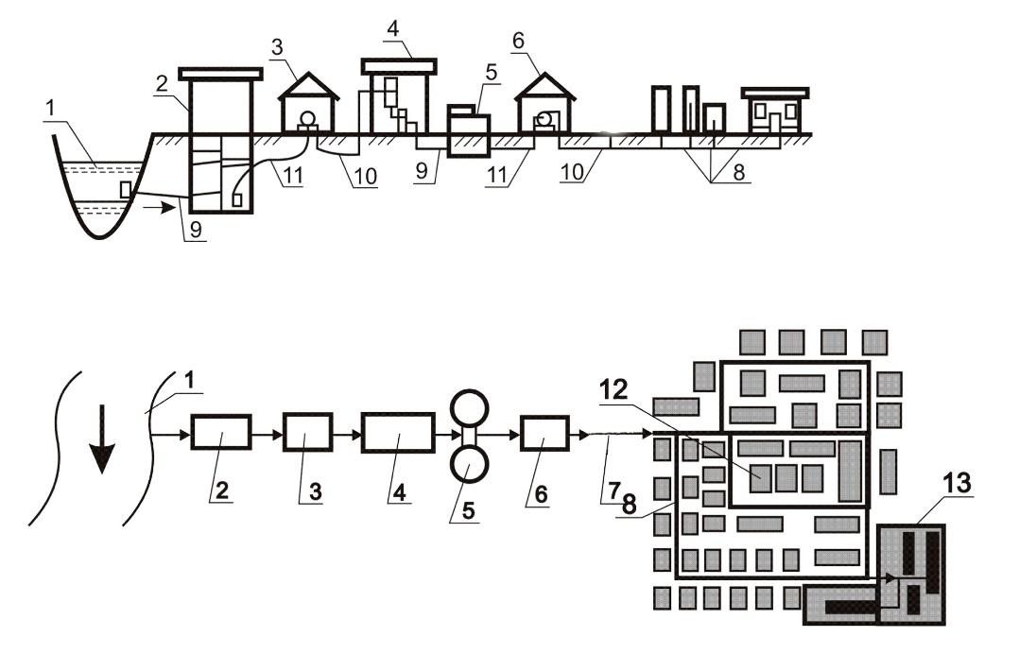
Рис.1 – Структура системы водоснабжения р.п. Усть-Донецкий.
1-источник водоснабжения; 2-водозаборное сооружение; 3-насосная станция I-го подъёма; 4-станция улучшения качества воды; 5-резервуар чистой воды; 6-насосная станция II-го подъёма; 7,8-распределительная сеть населённого пункта; 9-самотечные водоводы; 10-напорные водоводы; 11-всасывающие водоводы; 12-населённый пункт; 13-промышленная зона.
Данная централизованная система является единой и осуществляет водоснабжение всех районов города и части его окрестностей.

Водозабор.
Забор воды осуществляется с помощью насосной станции, которая располагается на правом берегу р. Дон в 186 км от устья (в 850 м вверх по течению от места впадения р. Северский Донец в р. Дон). Географические координаты 47° 36' 77" СШ, 40° 54' 41" ВД.
В состав узла головного водозабора входят следующие сооружения:
- береговой ковш, который представляет собой заглубленный в берег котлован откосного типа, открытый со стороны реки;
- водоприемник с рыбозащитным устройством представляет собой металлическую оболочку с водоприемными окнами и системой трубопроводов для промывки фильтрующих кассет. Фильтрующие кассеты выполняют роль рыбозащитного устройства. Водоприемник разделен на три секпии (по количеству всасывающих трубопроводов);
- всасывающие трубопроводы Ø 300 мм, сталь - 3 шт;
- здание насосной станции камерного типа с сухой камерой;
- напорные трубопроводы Ø 200 мм - 3 шт, врезаны в общий коллектор Ø 400 мм;
- в месте врезки напорных трубопроводов в водоводы предусмотрена камера переключения. Камера переключений - это сооружение из сборномонолитного железобетона, размером 3,5 х 3,5 м, высотой 2,5 м. в камере располагаются: арматура переключений, вантузы для сброса воздуха, задвижки, обратный клапан. Для учета воды установлен расходомер UFM-001 150-320-100T;
- трансформаторная подстанция KTП- 2 шт. Трансформаторы 400 кВа - 2 шт.
При падении воды ниже минимального горизонта забор воды осуществляется с помощью плавучей насосной станции ПНС "Роса-00Г, на которой установлен один насосный агрегат ЦНСГ-105-148. На всасывающих трубопроводах установлен рыбозаградитель 0,5 СРЗ, являющийся комбинированным рыбозащитным устройством (механическое и гидравлическое заграждение).
Речная вода от ГВС по двум водоводам (Ø 400 мм - пластик, Ø 300 мм - сталь) протяженностью 7,2 км каждый подается на очистные сооружения водопровода (ОСВ) в р.п. Усть-Донецкий.
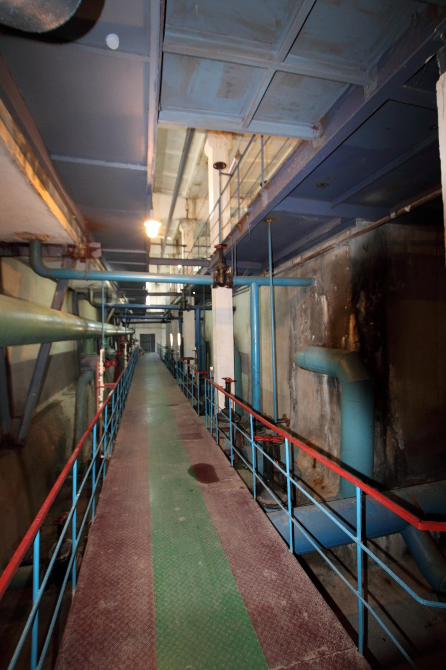
Рис.2 – Технологический коридор ОСВ
Водоводы пересекают р. Северский Донец на 38 пикете (АЗО ДОН 0185 на 5,4 км от устья). Переход осуществлен дюкером из стальных труб Ø 300 мм в 2 нитки. Дюкер построен подрядной организацией «Подводречстрой» в 1989 году. Дюкер через реку Северский Донец расположен в 5,4 км от устья. Длина дюкера 0,26 км. От правого берега дюкер заглублен на глубину 1,5 м на протяжении 100 м, а далее к левому берегу на глубину 3 м. Заглубление дюкера произведено с целью производства, на участке его прокладки, периодических дноуглубительных работ, производимых НДРГС. Дюкер огражден предостерегающим знаком на берегу «Подводный переход». Географические координаты перехода через р. Северский Донец: левый берег - 47° 37' 587'' СШ; 40° 53' 10" ВД; правый берег - 47° 38' 03" СШ; 40° 537 01" ВД.

Описание территорий муниципального образования, не охваченных централизованными системами водоснабжения
Водопроводная сеть ГУП РО «УРСВ» обеспечивает питьевой водой 11204 человека (абонента) р.п. Усть-Донецкий.
Отсутствуют населенные пункты, не обеспеченные централизованными системами водоснабжения.

Описание технологических зон водоснабжения, зон централизованного и нецентрализованного водоснабжения (территорий, на которых водоснабжение осуществляется с использованием централизованных и нецентрализованных систем горячего водоснабжения, систем холодного водоснабжения соответственно) и перечень централизованных систем водоснабжения
На территории городского поселения р.п. Усть-Донецкий можно выделить 1 технологическую зону холодного водоснабжения.
Описание технологических зон водоснабжения приведено в таблице 1.1.1.
Таблица 1.1.1
Описание технологических зон централизованного водоснабжения
№ п/п | Наименование технологической зоны | Описание технологической зоны | Наименование эксплуатационной зоны
Централизованные системы холодного водоснабжения
1 | р.п. Усть-Донецкий | Технологическая зона расположена на территории р.п. Усть-Донецкий и объединяет водозаборное сооружение, очистные сооружения, резервуары чистой воды и сети холодного водоснабжения | ГУП РО «УРСВ»

Описание результатов технического обследования централизованных систем водоснабжения

а) описание состояния существующих источников водоснабжения и водозаборных сооружений
Источником хозяйственно-питьевого водоснабжения р.п. Усть-Донецкий являются поверхностные воды. Единственным гарантированным источником водоснабжения является р. Дон.
Сведения о водном объекте:
- водный объект – р. Дон является источником для питьевого и хозяйственно-бытового водоснабжения, имеет рыбохозяйственное значение;
- место осуществления водопользования и границы предоставленной в пользование части водного объекта: водозабор №1 – правый берег р. Дон на 186,0 км от устья, водозабор №2 (аварийный) – правый берег р. Дон на 186,0 км от устья, географические координаты - 47° 36' 27" СШ, 40° 54' 41" ВД;
- морфологические характеристики р. Дон, в том числе в месте водопользования (по данным государственного водного реестра и регулярных наблюдений) характеристики приведены по данным водомерного поста Николаевская, расположенного на 253 км от устья: протяженность водотока 1870 км; расстояние от устья водотока до места водопользования 186 км; площадь водосбора 422000 км²;
- гидрологические характеристики водного объекта в месте водопользования (по данным государственного водного реестра и регулярных наблюдений) характеристики приведены по данным водомерного поста Николаевская, расположенного на 253 км от устья: среднемноголетний расход воды 471 м³/с; максимальный расход воды 5000 м³/с; минимальный расход воды 100 м³/с (с учетом зарегулирования реки Цимлянским водохранилищем);
- показатели качества воды в водном объекте в месте водопользования или в ближайшем к нему мете регулярного наблюдения по состоянию на 2008 год: оценка гидрохимического состояния качества воды р. Дон на 186 км от устья характеризуется величиной удельного комбинаторного индекса загрязненности воды (УКИЗВ) – 2.59, что соответствует классу качества воды 3 «а» - загрязненная.
Пригодность источника для хозяйствеенно-питьевого водоснабжения установлена на основе:
- санитарной оценки поверхностного источника водоснабжения;
- оценки качества и количества воды источника водоснабжения;
- санитарной оценки места размещения водозаборных сооружений;
- прогноза санитарного состояния источника.
Источником водоснабжения объектов, обслуживаемых ГУП РО «УРСВ», является поверхностные воды. Забор свежей воды осуществляется с р. Дон. Технические характеристики водозабора приведены в таблице 1.1.2.
Таблица 1.1.2
Информация по источникам водоснабжения
Наименование ВЗУ и его местоположение | Мощность водозабора, м³/сут | Состав сооружений установленного оборудования (вкл. кол-во и объем резервуаров) | Наличие приборов учета воды | Ограждения санитарной охраны | Эксплуатирующая организация | Организация собственник
р. Дон 186 км АЗО ДОН (850 м вверх от устья р. Северский Донец) | 2289,8 | Насосная станция,  Плавучая насосная станция | есть | - | ГУП РО «УРСВ» | Администрация Усть-Донецкого городского поселения

б) описание существующих сооружений очистки и подготовки воды, включая оценку соответствия применяемой технологической схемы водоподготовки требованиям обеспечения нормативов качества воды
Очистные сооружения водопровода расположены в северо-западной части поселка. Пусковой комплекс разработан институтом «Южводпроект». Год ввода в эксплуатацию: 2004г. Проектная мощность по питьевой воде: 8,0 тыс. м³/сут. Фактическая мощность: 3,4 тыс. м³/сут.
В состав очистных сооружений водопровода входят:
- блок основных технологических сооружений:
- смеситель вихревого типа;
- четыре контактных фильтра с трехслойной загрузкой, с верхней распределительной системой подачи воды. Площадь одного фильтра 12,9 м;
- растворный цех коагулянта;
- воздуходувная - 3 шт. (5А-160 М4 УЗ), насос - ВК-ВМ 1 УХЛ- 4;
- растворный цех поваренной соли;
- хлораторная с электролизной установкой «ХЛОРЭФС» УГ-7МК.1, производительностью 40 кг/сутки по активному хлору. В работу принято пять (4 рабочих и 1 резервный) электролизных модулей;
- насосная станция II-го подъёма;
- резервуары запаса питьевой воды: 2х3200 м³ и 2x500 м³.
На ОСВ осуществляется одноступенчатая обработка воды с использованием электролитического гипохлорита натрия NaCIO и метода контактного фильтрования с применением коагулянта - полиоксихлорид алюминия Аква - Аурат 30, с содержанием активного продукта 30% в товарном коагулянте.
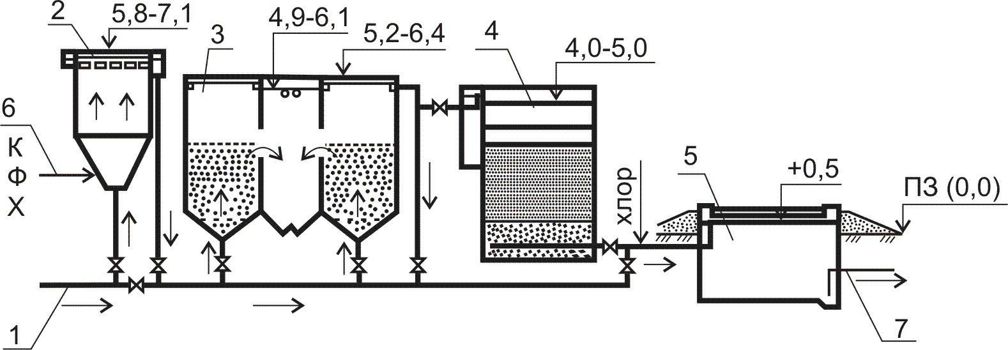
Рис. 3 – Высотная схема водопроводной очистной станции.
1-подача исходной воды от НС-I; 2-смеситель вихревого типа; 3-осветлитель со взвешенным осадком; 4-контактный фильтр; 5-РЧВ; 6-ввод реагентов; 7-подача воды потребителям
Качество очищенной воды соответствует нормам СанПиН 2.1.4.1074-01. «Питьевая вода. Гигиенические требования к качеству воды централизованных систем питьевого водоснабжения. Контроль качества.». Осуществляет контроль качества воды филиал ФБУЗ «Центр гигиены и эпидемиологии в Ростовской области».
Данные лабораторных анализов воды представлены в таблице 1.1.3.
Таблица 1.1.3
Данные лабораторных анализов воды
Наименование источника водоснабжения, его местоположение | Наличие водоподготовительных установок | Качественная характеристика вод  (соответствует ли СанПиН 2.1.4.1074-01,  в случае несоответствия –указать показатели,  по которым обнаружено превышение)
р. Дон 186 км АЗО ДОН (850 м вверх от устья р. Северский Донец) | есть | соответствует
Электролизная
В соответствии с требованиями п. 6.18 и п. 6.146 СНиП 2.04.02-84* предусматривается двойное хлорирование воды. Предварительное хлорирование предусматривается с целью улучшения санитарного состояния сооружений.
Оборудование «ХЛОРЭФС» предназначено для синтеза дезинфицирующего вещества раствора гипохлорита натрия (ГПХ Na) - NaCIO и дозирования его в обрабатываемую воду.
В качестве сырья для синтеза ГПХ Na используется раствор поваренной соли концентрацией 25-30 г/л. Аппарат; в котором выполняется синтез ГПХ Na - электролизер. В связи с тем, что в воде и поваренной соли содержатся вещества, образующие в процессе синтеза осадок на катодных пластинах электролизёров, необходима специальная подготовка рабочего раствора соли. Последовательность производственных процессов следующая:
1) подготовка воды (декарбонизация);
2) подготовка раствора поваренной соли (насыщенного, концентрацией 260 -300 г/л);
3) заполнение электролизной ванны (одной из греха) насыщенным раствором поваренной соли и декарбонизирозанной водой;
4) синтез гипохлорита натрия;
5) накопление раствора гипохлорита натрия;
6) дозирование гипохлорита натрия в обрабатываемую питьевую воду (первичное и вторичное хлорирование).
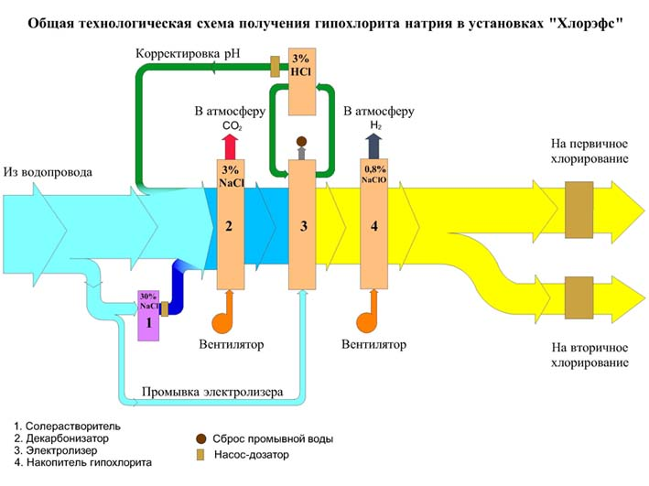
Рис. 4 - Последовательность производственных процессов на установке «ХЛОРЭФС»

в) описание состояния и функционирования существующих насосных централизованных станций, в том числе оценку энергоэффективности подачи воды, которая оценивается как соотношение удельного расхода электрической энергии, необходимой для подачи установленного объема воды, и установленного уровня напора (давления)
Качественное водоснабжение потребителей в указанных зонах водоснабжения обеспечивают насосы.
Насосная станция I подъема
Насосная станция первого подъема представляет собой насосную станцию камерного типа с сухой камерой. В надземной части расположены: машинный зал, электротехническое оборудование и приборы, бытовые и другие помещения.
В качестве основного оборудования установлены центробежные скважинные насосы марки ЦНС 180-128 в количестве 3 шт. (2 раб., 1 рез ) производительностью Q=180 м3 /час, напором Н=128 м с электродвигателями мощностью N=132 кВт Насосы находятся в неудовлетворительном состоянии, необорудованные частотным приводом.
От насосной станции до очистных сооружений уложен напорный трубопровод из двух ниток диаметром 400 мм стальной и 315 мм ПНД протяженностью 7200 м.

Насосная станция II подъема
На насосной станции второго подъема установлены консольные насосы К-100 2 шт., К-150 1 шт. Насосы оборудованы частотным приводом, находятся в хорошем техническом состоянии.
Насосная станция II подъема
На насосной станции второго подъема установлены консольные насосы К-100 2 шт., К-150 1 шт. Насосы оборудованы частотным приводом, находятся в хорошем техническом состоянии.
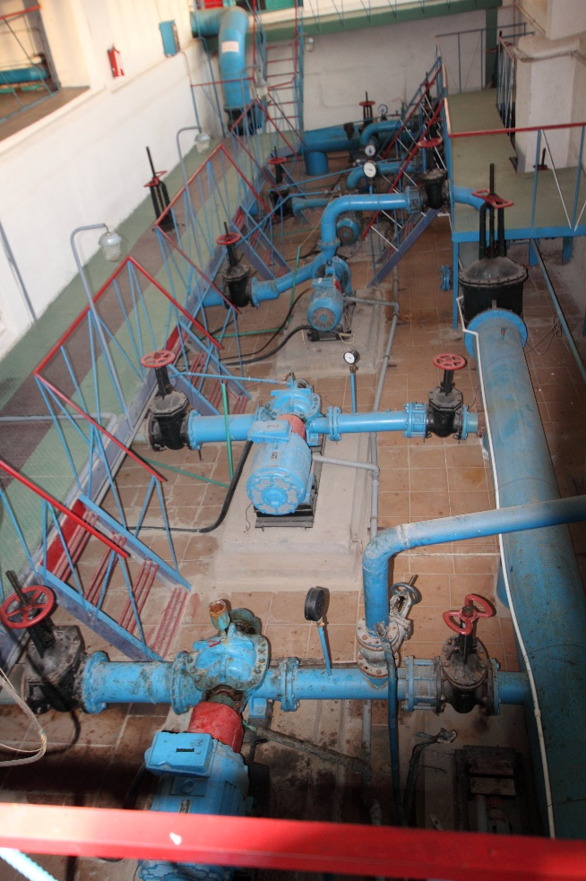
Рис.5 – Насосная станция II подъема (на переднем плане насосы типа Д для нужд водоочистных сооружений)
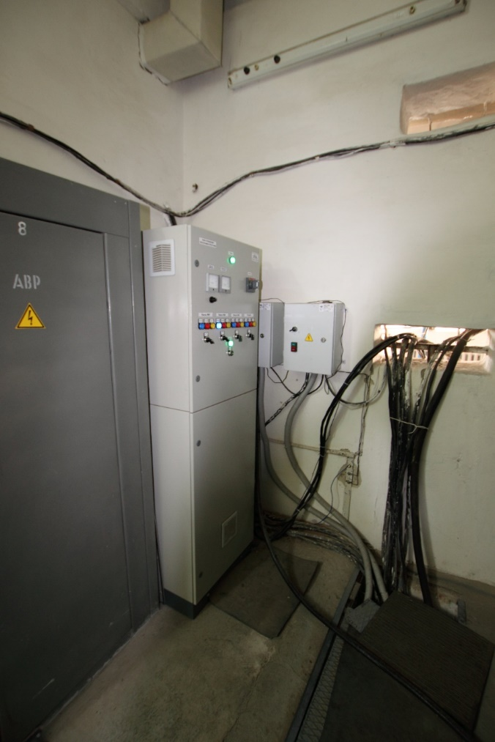
Рис. 6 – Станция управления частотными преобразователями НС - II
Характеристика насосного оборудования ВЗУ и НС.
Таблица 1.1.4
Сведения о водопроводных насосных станциях.
Наименование узла и его местоположение | Оборудование
 | марка насоса | производительность, м³/ч | напор, м | мощность эл. дв-ля, кВт | время работы, ч/год | износ, %
НC | ЦНС | 180 | 128 | 132 | 3 шт | 70
ПНС | Zeox-FIRST V 12002-55-2 | 100 | 120 | 55 | 3 in | 10

Энергоэффективность холодного водоснабжения определялась по фактическим показателям и оценивается как соотношение расхода электрической энергии, необходимого для подготовки, транспортировки установленного объёма воды, заданного уровня напора (давления).
Результаты расчёта значений показателей энергоэффективности холодного водоснабжения представлены в таблице 1.1.5.
Таблица 1.1.5
Показатели энергоэффективности холодного водоснабжения за 2022 год
Арт. скважина, насосная станция | Расход эл. энергии, кВт*ч | Поднято воды, м³ | Удельный расход эл. энергии, кВт*ч/м³
НС | 624,554 | 835,76 | 0,75

Анализ результатов расчёта показателей энергоэффективности холодного водоснабжения (таблица 1.1.4) показал, что достигнутый ими уровень является энергоэффективным, т.к. не превышает нормативный показатель 0,6-0,8 кВт*ч/м³.

г) описание состояния и функционирования водопроводных сетей систем водоснабжения, включая оценку величины износа сетей и определение возможности обеспечения качества воды в процессе транспортировки по этим сетям
Снабжение абонентов холодной питьевой водой надлежащего качества осуществляется через централизованную систему сетей водопровода. Данные сети на территории Усть-Донецка в соответствии с требованиями СНиП 2.04.02-84* являются кольцевыми.
Общая протяженность водопроводных сетей города Усть-Донецка составляет 65,37 км. Диаметр водопроводов варьируется от 100 до 315 мм. Сети выполнены из таких материалов как асбестоцемент, сталь, полиэтилен и керамика.
Характеристика существующих водопроводных сетей представлена в таблице 1.1.6

Таблица 1.1.6
Наименование населенного пункта | Протяженность, км | Диаметр, мм | Материал | Тип прокладки | Средняя глубина заложения, м | Год ввода в эксплуатацию | Износ, %
Р.п. Усть-Донецкий | 49,97 | 100-250 | Сталь, ЧВР, асбест | подземный | 1,5-1,8 | 1965 | н/д
 | 7,8 | 315 | ПНД | подземный | 1,5-1,8 | 2006 | н/д
 | 7,6 | 300 | сталь | подземный | 1,5-1,8 | н/д | н/д
ИТОГО: | 65,37 | - | - | подземный | 1,5-1,8 | - | -

Последние годы чугунные, стальные и асбестоцементные трубопроводы заменяются на полиэтиленовые. Современные материалы трубопроводов имеют значительно больший срок службы и более качественные технические и эксплуатационные характеристики. Полимерные материалы не подвержены коррозии, поэтому им не присущи недостатки и проблемы при эксплуатации металлических труб. На них не образуются различного рода отложения (химические и биологические), поэтому гидравлические характеристики труб из полимерных материалов практически остаются постоянными в течение всего срока службы. Трубы из полимерных материалов почти на порядок легче металлических, поэтому операции погрузки-выгрузки и перевозки обходятся дешевле и не требуют применения тяжелой техники, они удобны в монтаже. Благодаря их относительно малой массе и достаточной гибкости можно проводить замены старых трубопроводов полиэтиленовыми трубами бестраншейными способами.
Функционирование и эксплуатация водопроводных сетей систем централизованного водоснабжения осуществляется на основании «Правил технической эксплуатации систем и сооружений коммунального водоснабжения и канализации», утвержденных приказом Госстроя РФ №168 от 30.12.1999г. Для обеспечения качества воды в процессе ее транспортировки производится постоянный мониторинг на соответствие требованиям СанПиН 2.1.4.1074-01 «Питьевая вода. Гигиенические требования к качеству воды централизованных систем питьевого водоснабжения. Контроль качества».
Для профилактики возникновения аварий и утечек на сетях водопровода и для уменьшения объемов потерь проводится своевременная замена запорно-регулирующей арматуры и водопроводных сетей с истекшим эксплуатационным ресурсом. Запорно-регулирующая арматура необходима для локализации аварийных участков водопровода и отключения наименьшего числа потребителей при производстве аварийно-восстановительных работ.
Время, затраченное на восстановление водоснабжения, в случае инцидента составляет до 2-х часов, а в случае аварии от 4-12 часов.

д) описание существующих технических и технологических проблем, возникающих при водоснабжении поселения, анализ исполнения предписаний органов, осуществляющих государственный надзор, муниципальный контроль, об устранении нарушений, влияющих на качество и безопасность воды
В настоящее время основными проблемами в водоснабжении городского поселения р.п. Усть-Донецкий является следующее:
- существующие сети и сооружения водоснабжения требуют реконструкции в связи с длительным сроком эксплуатации и высокой степенью изношенности;
- действующие водозаборный узел расположен в зоне интенсивного земледелия, паводковые и аварийные периоды характеризуются многократным (в 10 раз и более) увеличением содержания примесей в воде;
- отсутствие автоматизации технологического процесса водоподготовки на водоочистных станциях комплекса.
Предписаний органов, осуществляющих государственный надзор, муниципальный контроль, об устранении нарушений, влияющих на качество и безопасность воды, отсутствуют.

е) описание централизованной системы горячего водоснабжения с использованием закрытых систем горячего водоснабжения, отражающее технологические особенности указанной системы
Приготовление горячей воды в р.п. Усть-Донецкий осуществляется на котельных посредством теплообменного оборудования. При отсутствии централизованного горячего водоснабжения применяются бытовые водонагреватели.

Описание существующих технических и технологических решений по предотвращению замерзания воды применительно к территории распространения вечномерзлых грунтов
Исходя, из географического положения территория городского поселения р.п. Усть-Донецкий не относится к территории вечномерзлых грунтов. В связи, с этим фактором в поселении отсутствуют технические и технологические решения по предотвращению замерзания воды.

Перечень лиц, владеющих на праве собственности или другом законном основании объектами централизованной системы водоснабжения, с указанием принадлежащих этим лицам таких объектов (границ зон, в которых расположены такие объекты)
Объекты централизованных систем водоснабжения на территории р.п Усть-Донецкий были переданы в государственную собственность Ростовской области на основании распоряжения от 19-р/900 от 19.04.2023.
Таблица 1.1.7
Сведения о балансовой принадлежности
№ п/п | Зона расположения объектов | Собственник |  | Эксплуатирующая организация
 |  | водозаборные сооружения | сети водоснабжения | водозаборные сооружения | сети водоснабжения
1 | р.п. Усть-Донецкий  (основная сеть) | Ростовская область |  | ГУП РО «УРСВ»

НАПРАВЛЕНИЯ РАЗВИТИЯ ЦЕНТРАЛИЗОВАННЫХ СИСТЕМ ВОДОСНАБЖЕНИЯ

Основные направления, принципы, задачи и плановые значения показателей развития централизованных систем водоснабжения
Схема водоснабжения поселения разработана на период до 2030 года в целях реализации государственной политики в сфере водоснабжения, направленной на обеспечение качества жизни населения, путем обеспечения бесперебойной подачи безопасной питьевой воды потребителям, с учетом развития и преобразования территорий поселения.
Принципами развития централизованной системы водоснабжения поселения являются:
- постоянное улучшение качества предоставления услуг водоснабжения потребителям (абонентам);
- удовлетворение потребности в обеспечении услугой водоснабжения новых объектов строительства;
- постоянное совершенствование схемы водоснабжения на основе последовательного планирования развития системы водоснабжения, реализации плановых мероприятий, проверки результатов реализации и своевременной корректировки технических решений и мероприятий.
Основные задачи развития системы водоснабжения:
- реконструкция и модернизация существующих источников и водопроводной сети с целью обеспечения качества воды, поставляемой потребителям, повышения надежности водоснабжения и снижения аварийности;
- замена запорной арматуры на водопроводной сети с целью обеспечения исправного технического состояния сети, бесперебойной подачи воды потребителям;
- строительство сетей и сооружений для водоснабжения территорий, с целью обеспечения доступности услуг водоснабжения для всех жителей;
- обновление основного оборудования объектов водопроводного хозяйства, поддержание на уровне нормативного износа и снижения степени износа основных производственных фондов комплекса;
- соблюдение технологических, экологических и санитарно-эпидемиологических требований при заборе, подготовке и подаче питьевой воды потребителям;
- улучшение обеспечения населения питьевой водой нормативного качества и в достаточном количестве, улучшение на этой основе здоровья человека;
- внедрение мероприятий по энергосбережению и повышению энергетической эффективности систем водоснабжения, включая приборный учет количества воды, забираемый из источника питьевого водоснабжения, количества подаваемой и расходуемой воды.
В соответствии с постановлением Правительства РФ от 05.09.2013 №782 «О схемах водоснабжения и водоотведения» (вместе с «Правилами разработки и утверждения схем водоснабжения и водоотведения», «Требованиями к содержанию схем водоснабжения и водоотведения») к целевым показателям развития централизованных систем водоснабжения относятся:
а) показатели качества воды;
б) показатели надежности и бесперебойности водоснабжения;
в) показатели эффективности использования ресурсов, в том числе уровень потерь воды (тепловой энергии в составе горячей воды);
г) иные показатели, установленные федеральным органом исполнительной власти, осуществляющим функции по выработке государственной политики и нормативно-правовому регулированию в сфере жилищно-коммунального хозяйства.
Плановые значения показателей развития централизованных систем водоснабжения представлены в разделе 1.7.
Модернизация и развитие системы водоснабжения представляются возможными благодаря как бюджетной поддержке, так и собственных средств балансодержателей на организацию водоснабжения населения в границах поселения.

Различные сценарии развития централизованных систем водоснабжения в зависимости от различных сценариев развития муниципального образования
Проектом генерального плана планируется развитие жилищного строительства в поселении и прогнозируется рост численности населения до 16500 человек – на расчетный срок (2030 г.) согласно расчётов воды Ф.2020.57/05-2020-РР. В соответствии с прогнозируемым ростом населения и планируемой степенью благоустройства жилых помещений прогнозируемое увеличение водопотребления на хозяйственно-питьевые нужды, составит:
Таблица 1.2.1
Планируемое увеличение водопотребления
Удельное среднесуточное водопотребление на одного жителя, л/сут (т.1 п.2.1. т.3 п.2.3. СНиП 2.04.02-84) | Планируемое увеличение водопотребления |  |  | Всего по поселению  м³/сут
 | Численности населения  чел. | Расход, м³/сут
 |  | Хозпитье-вые нужды | Полив
Расчетный срок 2030г.
190 | 16500 | 6448,7 | 1485 | 7933,7

Как видно из приведенных выше показателей и планируемого увеличения расхода воды, существующая производительность сооружений водоподготовки и уличной водопроводной сети поселка достаточна для покрытия планируемого роста объема водопотребления на расчетный срок реализации генерального плана. Что касается водозаборных сооружений, то в случае развития строительства в соответствии с прогнозом, вероятно потребуется увеличение их производительности с установкой дополнительного насосного оборудования.
Коммунальный водопровод принимается объединённым – хозяйственно-питьевым и противопожарным.
Он обеспечит хозяйственно-питьевое водопотребление в жилых и общественных зданиях, нужды коммунально-бытовых предприятий, хозяйственно-питьевое потребление и производственные нужды промышленных предприятий, тушение пожаров, поливку территорий, собственные нужды станции водоподготовки, промывку водопроводных и канализационных сетей.
Водопроводную сеть рекомендуется закольцовывать. При диаметре труб менее 100 мм на отдельных участках допускаются тупиковые линии. Схема водоснабжения – однозонная.
Аварийные участки подлежат перекладке. Для вновь застраиваемых территорий рекомендуется прокладывать сети с использованием полиэтиленовых труб. На проектируемых сетях устанавливается запорная, регулирующая, предохранительная, водоразборная арматура, в том числе пожарные гидранты.

БАЛАНС ВОДОСНАБЖЕНИЯ И ПОТРЕБЛЕНИЯ ГОРЯЧЕЙ, ПИТЬЕВОЙ, ТЕХНИЧЕСКОЙ ВОДЫ

Общий баланс подачи и реализации воды, включая анализ и оценку структурных составляющих потерь горячей, питьевой, технической воды при ее производстве и транспортировке
Общий баланс подачи и реализации воды представлен в таблице 1.3.1.
Таблица 1.3.1
Баланс подачи и реализации воды ГУП РО «УРСВ» за 2022 г.
№ п/п | Наименование показателя | Ед.изм. | 2022 год
 |  |  | ХВС | ГВС | Технич.
1 | Поднято воды, всего | тыс.куб.м | 835,76 | - | 72,19
 | в т.ч.
1.1 | -из поверхностных источников | тыс.куб.м | 835,76 | - | -
1.2 | -из подземных источников | тыс.куб.м | - | - | -
2 | Пропущено воды через очистные сооружения водозабора | тыс.куб.м | 835,76 | - | -
3 | Расходы на технологические нужды водоснабжения | тыс.куб.м | 133,1 | -
4 | Получено воды со стороны | тыс.куб.м | - | - | -
5 | Потери воды в сетях | тыс.куб.м | 265,97 | - | -
6 | Полезный отпуск воды | тыс.куб.м | 702,66 | - | 72,19
 | в т.ч.
6.1 | -собственное потребление организации | тыс.куб.м |  | -
6.2 | -отпуск потребителям (продажа), всего | тыс.куб.м | 436,6 | - | 72,19
 | в т.ч.
6.2.1 | -населению | тыс.куб.м | 358,95 | - | -
6.2.2 | -бюджетные организации | тыс.куб.м | 31,4 | - | 24,07
6.2.3 | -прочие потребители | тыс.куб.м | 46,3 | - | 48,12
7 | Отпуск воды потребителям технического качества | тыс.куб.м | - | - | 72,19

Территориальный баланс подачи горячей, питьевой, технической воды по технологическим зонам водоснабжения (годовой и в сутки максимального водопотребления)
Структура территориального баланса подачи воды по технологическим зонам водоснабжения представлена в таблице 1.3.2. Коэффициент суточной неравномерности принят Ксут.max=1,2.
Таблица 1.3.2
Территориальный баланс подачи воды по технологическим зонам водоснабжения ГУП РО «УРСВ» за 2022 год
Технологическая зона | Годовое потребление, тыс. м³/год |  | Среднесуточное, м³/сут | Максимальное суточное, м³/сут
 | ХВС | Технич.
р.п. Усть-Донецкий (основная сеть) | 835,76 | 72,19 | 2289,75 | 2747,70

Структурный баланс реализации горячей, питьевой, технической воды по группам абонентов с разбивкой на хозяйственно-питьевые нужды населения, производственные нужды юридических лиц и другие нужды поселения (пожаротушение, полив и др.)
Структура водопотребления по группам потребителей представлена в таблице 1.3.3.
Таблица 1.3.3
Структурный баланс реализации воды по группам абонентов ГУП РО «УРСВ» за 2022 г.
Наименование показателя | Ед. изм. | Период (год)
 |  | 2022
Реализовано холодной воды потребителям, в том числе: | тыс. м³ | 436,6
Населению | тыс. м³ | 358,95
Бюджетным организациям | тыс. м³ | 31,4
Прочим потребителям | тыс. м³ | 46,3

Диаграмма 1.3.1

Исходя из анализа данных в таблице 1.3.3 и диаграммы 1.3.1 можно сделать вывод, что наибольший удельный вес в структуре реализации холодного водоснабжения потребителям занимает население – 82,0 %, на долю бюджетных организаций приходится 7 %, на долю прочих потребителей – 11 %.

Сведения о фактическом потреблении населением горячей, питьевой, технической воды исходя из статистических и расчетных данных и сведений о действующих нормативах потребления коммунальных услуг
В настоящее время в городском поселении р.п. Усть-Донецкий нормативы потребления коммунальных услуг по холодному и горячему водоснабжению, водоотведению при отсутствии приборов учета приняты в соответствии с Постановлением Региональной службы по тарифам Ростовской области от 29.08.2019 г. №39/3 «Об установлении нормативов потребления коммунальных услуг по холодному водоснабжению, горячему водоснабжению, водоотведению на территории Ростовской области» и приведены в таблице 1.3.4.

Таблица 1.3.4
Нормативы потребления коммунальных услуг по холодному водоснабжению, горячему водоснабжению, водоотведению в жилых помещениях на территории Ростовской области
№ п/п | Степени благоустройства жилищного фонда | Нормативы потребления по холодному водоснабжению (куб. м. на 1 чел. в мес.) | Нормативы потребления по горячему водоснабжению (куб. м. на 1 чел. в мес.)
1. | Многоквартирные и жилые дома с централизованным холодным и горячим водоснабжением, водоотведением, оборудованные унитазами, раковинами, мойками, ваннами сидячими длиной 1200 мм с душем | 4,32 | 3,04
2. | Многоквартирные и жилые дома с централизованным холодным и горячим водоснабжением, водоотведением, оборудованные унитазами, раковинами, мойками, ваннами длиной 1500 - 1550 мм с душем | 4,36 | 3,10
3. | Многоквартирные и жилые дома с централизованным холодным и горячим водоснабжением, водоотведением, оборудованные унитазами, раковинами, мойками, ваннами длиной 1650 - 1700 мм с душем | 4,41 | 3,15
4. | Многоквартирные и жилые дома с централизованным холодным и горячим водоснабжением, водоотведением, оборудованные унитазами, раковинами, мойками, ваннами без душа | 4,22 | 2,93
5. | Многоквартирные и жилые дома с централизованным холодным и горячим водоснабжением, водоотведением, оборудованные унитазами, раковинами, мойками, душем | 3,85 | 2,50
6. | Многоквартирные и жилые дома с централизованным холодным водоснабжением, водонагревателями, водоотведением, оборудованные унитазами, раковинами, мойками, душами и ваннами сидячими длиной 1200 мм с душем | 7,36 | -
7. | Многоквартирные и жилые дома с централизованным холодным водоснабжением, водонагревателями, водоотведением, оборудованные унитазами, раковинами, мойками, душами и ваннами длиной 1500 - 1550 мм с душем | 7,46 | -
8. | Многоквартирные и жилые дома с централизованным холодным водоснабжением, водонагревателями, водоотведением, оборудованные унитазами, раковинами, мойками, душами и ваннами длиной 1650 - 1700 мм с душем | 7,56 | -
9. | Многоквартирные и жилые дома с централизованным холодным водоснабжением, водонагревателями, водоотведением, оборудованные унитазами, раковинами, мойками, душами и ваннами без душа | 4,66 | -
10. | Многоквартирные и жилые дома с централизованным холодным водоснабжением, водонагревателями, водоотведением, оборудованные унитазами, раковинами, мойками, душами | 6,36 | -
11. | Многоквартирные и жилые дома без водонагревателей с водопроводом и канализацией, оборудованные раковинами, мойками и унитазами | 3,86 | -
12. | Многоквартирные и жилые дома без водонагревателей с централизованным холодным водоснабжением и водоотведением, оборудованные раковинами и мойками | 3,15 | -
13. | Многоквартирные и жилые дома с централизованным холодным водоснабжением, без централизованного водоотведения, оборудованные умывальниками, мойками, унитазами, ваннами, душами | 5,32 | -
14. | Многоквартирные и жилые дома с централизованным холодным водоснабжением, без централизованного водоотведения, оборудованные умывальниками, мойками, унитазами | 1,72 | -
15. | Многоквартирные и жилые дома с водоразборной колонкой | 1,64 | -
16. | Дома, использующиеся в качестве общежитий, оборудованные мойками, раковинами, унитазами, с душевыми с централизованным холодным и горячим водоснабжением, водоотведением | 3,07 | 1,81
17. | Многоквартирные и жилые дома с централизованным холодным водоснабжением, оборудованные унитазами, раковинами, мойками, душами и ваннами сидячими длиной 1200 мм с душем | 7,36 | -
18. | Многоквартирные и жилые дома с централизованным холодным водоснабжением, оборудованные унитазами, раковинами, мойками, душами и ваннами длиной 1500 - 1550 мм с душем | 7,46 | -
19. | Многоквартирные и жилые дома с централизованным холодным водоснабжением, оборудованные раковинами, мойками, душами и ваннами длиной 1500 - 1550 мм с душем | 6,75 | -
20. | Многоквартирные и жилые дома с централизованным холодным водоснабжением, оборудованные унитазами, раковинами, мойками, душами и ваннами длиной 1650 - 1700 мм с душем | 7,56 | -
21. | Многоквартирные и жилые дома с централизованным холодным водоснабжением, оборудованные унитазами, раковинами, мойками, ваннами без душа | 4,66 | -
22. | Многоквартирные и жилые дома с централизованным холодным водоснабжением, оборудованные раковинами, мойками, ваннами без душа | 3,95 | -
23. | Многоквартирные и жилые дома с централизованным холодным водоснабжением, оборудованные унитазами, раковинами, мойками, душами | 6,36 | -
24. | Многоквартирные и жилые дома с централизованным холодным водоснабжением, оборудованные унитазами, раковинами, душами | 5,60 | -
25. | Многоквартирные и жилые дома с централизованным холодным водоснабжением, оборудованные раковинами, мойками, душами | 5,65 | -
26. | Многоквартирные и жилые дома с централизованным холодным водоснабжением, оборудованные раковинами, унитазами | 3,10 | -
27. | Многоквартирные и жилые дома с централизованным холодным водоснабжением, оборудованные раковинами и мойками | 3,15 | -
28. | Многоквартирные и жилые дома с централизованным холодным водоснабжением, оборудованные раковинами, мойками, унитазами, ванной длиной 1500-1550 | 4,96 | -
29. | Многоквартирные и жилые дома с централизованным холодным водоснабжением, оборудованные умывальниками, мойками, унитазами, ваннами, душами | 5,32 | -
30. | Многоквартирные и жилые дома с централизованным холодным водоснабжением, оборудованные мойками | 1,01 | -
31. | Коммунальные квартиры, в т.ч. общежития коридорного, гостиничного и секционного типа с централизованным холодным водоснабжением, оборудованные душем, раковиной, мойкой кухонной, унитазом | 4,88 | -
32. | Коммунальные квартиры, в т.ч. общежития коридорного, гостиничного и секционного типа с централизованным холодным водоснабжением, оборудованные душем, мойкой кухонной, унитазом | 1,93 | 1,34
33. | Коммунальные квартиры, в т.ч. общежития коридорного, гостиничного и секционного типа с централизованным холодным водоснабжением, оборудованные душем, мойкой кухонной, унитазом | 3,26 | -
34. | Коммунальные квартиры, в т.ч. общежития коридорного, гостиничного и секционного типа с централизованным холодным водоснабжением, оборудованные душем, раковиной, унитазом | 4,29 | -
35. | Коммунальные квартиры, в т.ч. общежития коридорного, гостиничного и секционного типа с централизованным холодным водоснабжением, оборудованные душем, раковиной, мойкой кухонной, унитазом, ваннами | 5,68 | -
36. | Многоквартирные и жилые дома с централизованным холодным водоснабжением, оборудованные раковинами | 2,39 | -
Сведения о фактическом потреблении воды населением из централизованных систем водоснабжения городского поселения р.п. Усть-Донецкий приведены в таблице 1.3.5.
Таблица 1.3.5
Сведения о фактическом потреблении населением воды ГУП РО «УРСВ» за 2022 г.
Показатели | Ед. изм. | 2022
Реализация (отпуск холодной питьевой воды): | тыс. м³ | 436,6
в т. ч. население | тыс. м³ | 358,95
Реализация (отпуск горячей воды): | тыс. м³ | -
в т. ч. население | тыс. м³ | -
Реализация (отпуск технической воды): | тыс. м³ | 72,19
в т. ч. население | тыс. м³ | -

Исходя из общего количества реализованной воды населению удельное потребление воды представлено в таблице 1.3.6.
Таблица 1.3.6
Удельное потребление воды на 2022 год
Показатель | Ед. изм. | 2022
Количество человек (абонентов) | чел. | 11204
Общее количество реализованной воды населению | м³ | 436600
Удельное водопотребление холодной воды на 1 человека | м³/мес | 3,25
 | л/сут | 108,26
Величины удельного водопотребления лежат в пределах существующих норм.

Описание существующей системы коммерческого учета горячей, питьевой, технической воды и планов по установке приборов учета
Согласно Федеральному закону от 23.11.2009 № 261-ФЗ на собственников помещений в многоквартирных домах и собственников жилых домов возложена обязанность по установке приборов учета энергоресурсов.
В соответствии с Федеральным законом от 23.11.2009 № 261-ФЗ до 1 июля 2012 года собственники помещений в многоквартирных домах обязаны обеспечить установку приборов учета воды, тепловой энергии, электрической энергии, а природного газа – в срок до 1 января 2015 года.
С момента принятия закона не допускается ввод в эксплуатацию зданий, строений, сооружений без оснащения их приборами учёта энергоресурсов и воды.
Информация по обеспеченности потребителей приборами учета представлена в таблице 1.3.7.
Таблица 1.3.7
Оснащенность потребителей приборами учета
Население | Промышленные объекты | Объекты социально-культурного и бытового назначения
н/д | н/д | н/д

Для обеспечения 100% оснащенности необходимо выполнять мероприятия в соответствии с 261-ФЗ «Об энергосбережении и о повышении энергетической эффективности, и о внесении изменений в отдельные законодательные акты Российской Федерации».

Анализ резервов и дефицитов производственных мощностей системы водоснабжения поселения
Анализ резервов и дефицитов производственных мощностей системы водоснабжения на территории поселения за 2022 год приведён в таблице 1.3.8.
Таблица 1.3.8
Анализ резервов и дефицитов производственных мощностей системы водоснабжения ГУП РО «УРСВ» за 2022 год
Наименование показателя | Ед. изм. | 2022 год
Установленная производительность системы холодного водоснабжения | м³/сут | 8000 (3400)
Максимальное фактическое водопользование | м³/сут | 2747,70
Резерв (+)/дефицит (-) мощности | м³/сут | 5252,3
Доля резерва, % | % | 66

Прогнозный баланс потребления горячей, питьевой, технической воды на срок не менее 10 лет с учетом различных сценариев развития поселения, рассчитанные на основании расхода горячей, питьевой, технической воды в соответствии со СНиП 2.04.02-84 и СНиП 2.04.01-85, а также исходя из текущего объема потребления воды населением и его динамики с учетом перспективы развития и изменения состава, и структуры застройки
Расчетные расходы определены с учетом проектной численности населения: расчетный срок (2030 г.) – 16,5 тыс. человек и в соответствии со СП 31.13330.2012 «Водоснабжение. Наружные сети и сооружения. Актуализированная редакция СНиП 2.04.02-84*», приказом № 109 от 24.05.2013 года региональной энергетической комиссии Ростовской области и СП 30.13330.2016 «Внутренний водопровод и канализация зданий. Актуализированная редакция СНиП 2.04.01-85*».
Расчётные расходы воды в сутки наибольшего водопотребления принимаются с учётом коэффициента суточной неравномерности, равного 1,1-1,2. Удельное среднесуточное за поливочный сезон потребление воды на поливку (зелёные насаждения, проезды) принимается в расчёте на одного жителя 60-90 л/сутки. Продолжительность поливочного сезона составляет 110 дней
Сведения о численности занятых на промышленных предприятиях различных отраслей недостаточны для расчёта водопотребления предприятий.
При отсутствии данных о развитии промышленности допускается принимать расход на нужды предприятий, забирающих воду из сетей хозяйственно-питьевого водопровода, в размере до 25% потребностей населённого пункта.
Учитывая объём промышленного водопотребления на сегодняшний день, а также перечень существующих предприятий и ориентировочный перечень новых предприятий, предлагаемых к размещению на расчётный срок, расходы питьевой воды на нужды промышленных предприятий принимаются в размере 10-15 % от водопотребления города на расчётный срок.
Расход воды на наружное пожаротушение и количество одновременных пожаров принимается по табл. 1 СП 8.13130.2009. При числе жителей 10-25 тыс. чел. и застройке выше трёх этажей расчётное количество одновременных пожаров составит 2 пожара, расход воды (на 1 пожар) – 15 л/сек.
При продолжительности тушения пожара 3 часа пожарный объем воды на оба срока проектирования составит
, где:
2,5 – расход воды на внутреннее пожаротушение, л/сек;
2 – количество струй на внутреннее пожаротушение.
Максимальный срок восстановления пожарного объема воды не должен превышать 24 час.
Расходы воды по муниципальному образованию Усть-Донецкое городское поселение:
- Среднесуточный расход воды составляет:
- существующее положение, питьевая вода – 2289,8 м³/сут. (2022 год);
- на расчетный срок питьевая вода – 7212,5 м³/сут.
- Расчётные расходы воды в сутки наибольшего водопотребления, исходя из формулы:
Q_{сут.max} = К_{сут.maх} х Q_{ср} [1] (п.2,2 СНиП 2.04.02-84),
где К_{сут.max} = 1,1 составят:
- Существующее положение - Q_{сут.max} = 1,1 х 2289,8 = 2518,7 м³/сут.(2022 год);
- На расчётный срок - Q_{рсут.max} = 1,1 х 7212,5 = 7933,70 м³/сут.

Описание централизованной системы горячего водоснабжения с использованием закрытых систем горячего водоснабжения, отражающее технологические особенности указанной системы
Приготовление горячей воды в р.п. Усть-Донецкий осуществляется на котельных посредством теплообменного оборудования. При отсутствии централизованного горячего водоснабжения применяются бытовые водонагреватели.

Сведения о фактическом и ожидаемом потреблении горячей, питьевой, технической воды (годовое, среднесуточное, максимальное суточное)
Фактическое и ожидаемое потребление воды в поселении представлено в таблице 1.3.9.
Таблица 1.3.9
Потребление воды в городском поселении р.п. Усть-Донецкий
№  п/п | Наименование показателя | Единица измерения | Современное состояние за 2022 г. | Расчетный срок на 2030 г.
1 | Потребление питьевой воды | тыс. м³ | 835,8 | 2895,8
 | - среднесуточное | м³/сут | 2289,75 | 7212,45
 | - максимальное суточное | м³/сут | 2747,70 | 7933,70

Описание территориальной структуры потребления горячей, питьевой, технической воды по технологическим зонам
На территории городского поселения р.п. Усть-Донецкий централизованное водоснабжение осуществляется в следующих населенных пунктах: р.п. Усть-Донецкий.
Технологические зоны водоснабжения совпадает с зонами действия систем централизованного ХВС.

Прогноз распределения расходов воды на водоснабжение по типам абонентов исходя из фактических расходов горячей, питьевой, технической воды с учетом данных о перспективном потреблении горячей, питьевой, технической воды абонентами
Перспективное потребление воды по отдельным категориям потребителей городского поселения р.п. Усть-Донецкий приведено в таблице 1.3.10.
Таблица 1.3.10
Прогноз распределения воды на водоснабжение с разбивкой по категориям абонентов, тыс. м³/год
Показатель | Современное состояние за 2022 г. | Расчетный срок на 2030 г.
Отпуск потребителям (продажа), всего | 436,65 | 2027
Население | 358,95 | 1487
Бюджетные организации | 31,4 | н/д
Прочие потребители | 46,3 | н/д

Сведения о фактических и планируемых потерях горячей, питьевой, технической воды при ее транспортировке (годовые, среднесуточные значения)
В 2022 году потери питьевой при ее транспортировке от источников водоснабжения до конечных потребителей составили в объеме 265,97 тыс. м³ или 32 % от объема поднятой воды.
Выполнение комплексных мероприятий по сокращению потерь воды, а именно: выявление и устранение утечек, хищений воды, замена изношенных сетей, планово-предупредительный ремонт систем водоподготовки и водоснабжения, оптимизация давления в сети путем установки частотных преобразователей, а также мероприятий по энергосбережению, позволит снизить потери от поданной в сеть воды.
Таблица 1.3.11
Плановые показатели потерь питьевой при ее транспортировке
№  п/п | Наименование показателя | Единица измерения | Современное состояние за 2022 г. | Расчетный срок на 2030 г.
1 | Потери воды при транспортировке | тыс. м³/год | 265,97 | 232
2 | Потери воды в % к поданной воде | % | 32 | 8

Согласно прогнозным данным процент потерь при транспортировке воды к расчетному сроку снизится до показателя 8 % от суммарного подъема воды и составит 232 тыс. м³/год. Данный показатель планируется достигнуть к расчетному сроку посредствам перепрокладки ветхих и выработавших свой нормативный срок эксплуатации сетей водоснабжения.

Перспективные балансы водоснабжения и водоотведения (общий – баланс подачи и реализации горячей, питьевой, технической воды, территориальный – баланс подачи горячей, питьевой, технической воды по технологическим зонам водоснабжения, структурный – баланс реализации горячей, питьевой, технической воды по группам абонентов)
Перспективный баланс водоснабжения представлен в таблице 1.3.12.
Таблица 1.3.12
Перспективный баланс водоснабжения
Показатель | Современное состояние за 2022 г. | Расчетный срок на 2030 г.
Подано воды в сеть, тыс. м³/год | 835,8 | 2895,8
Расходы на технологические нужды водоснабжения, тыс. м³/год | - | -
Потери воды при транспортировке, тыс. м³/год | 265,97 | 232
Полезный отпуск воды, тыс. м³/год | 436,65 | 2895,8
-собственное потребление организации | - | -
-отпуск потребителям (продажа), всего | 436,65 | 2027
население | 358,95 | 1487
бюджетные организации | 31,4 | н/д
прочие потребители | 46,3 | н/д

Расчет требуемой мощности водозаборных и очистных сооружений исходя из данных о перспективном потреблении горячей, питьевой, технической воды и величины потерь горячей, питьевой, технической воды при ее транспортировке с указанием требуемых объемов подачи и потребления горячей, питьевой, технической воды, дефицита (резерва) мощностей по технологическим зонам с разбивкой по годам
Определение требуемой мощности водозаборных сооружений выполнено исходя из данных о перспективном потреблении воды, величины неучтённых расходов и потерь воды при ее транспортировке с указанием требуемых объёмов подачи и потребления воды, резерва мощности. Расчётные показатели приведены в таблице 1.3.13.
Таблица 1.3.13
Расчёт требуемой мощности водозаборных и очистных сооружений ГУП РО «УРСВ» на 2030 год
Наименование сооружения | Установленная производительность сооружения, м³/сут | Суточное перспективное водопотребление, м³/сут | Резерв (+)/дефицит (-) мощности м³/сут
Водозаборные сооружения | 11000 | 7933,7 | 3066,3 (28 %)
Очистные сооружения | 8000 | 7933,7 | 66,3 (1 %)

Из таблицы следует, что существующая производительность водоисточников имеет резерв.

Наименование организации, наделенной статусом гарантирующей организации
В соответствии с Федеральным законом от 07.12.2011 года № 416-ФЗ «О водоснабжении и водоотведении», Схемой водоснабжения и водоотведения Усть-Донецкого городского поселения Усть-Донецкого района Ростовской области, Актом инвентаризации водопроводных и канализационных сетей, участвующих в водоснабжении и водоотведении (транспортировке воды и сточных вод) на территории городского поселения р.п. Усть-Донецкий, на основании статьи 14 Федерального закона от 06.10.2003 года № 131-ФЗ «Об общих принципах организации местного самоуправления в Российской Федерации», в соответствии с Уставом городского поселения р.п. Усть-Донецкий, с целью организации надлежащего и бесперебойного централизованного водоснабжения и водоотведения на территории городского поселения р.п. Усть-Донецкий, администрация городского поселения р.п. Усть-Донецкий постановлением «Об определении гарантирующей организации в сфере водоснабжения и водоотведения на территории городского поселения р.п. Усть-Донецкий» наделила:
– статусом гарантирующей организацией в сфере централизованного холодного водоснабжения и водоотведения городского поселения р.п. Усть-Донецкий Государственное унитарное предприятие Ростовской области "Управление развития систем водоснабжения". Зона деятельности гарантирующей организации ГУП РО «УРСВ» – территория городского поселения р.п. Усть-Донецкий.

ПРЕДЛОЖЕНИЯ ПО СТРОИТЕЛЬСТВУ, РЕКОНСТРУКЦИИ И МОДЕРНИЗАЦИИ ОБЪЕКТОВ ЦЕНТРАЛИЗОВАННЫХ СИСТЕМ ВОДОСНАБЖЕНИЯ

Перечень основных мероприятий по реализации схем водоснабжения с разбивкой по годам
В целях перспективного развития схемы водоснабжения городского поселения р.п. Усть-Донецкий до 2030 года необходимо выполнить комплекс мероприятий, направленный на обеспечение в полном объёме необходимого резерва мощностей инженерно-технического обеспечения для развития объектов капитального строительства и подключения новых абонентов на территориях перспективной застройки, повышения надежности систем жизнеобеспечения и качества поставляемой питьевой воды.
Перечень основных мероприятий по реализации схем водоснабжения представлен в таблице 1.4.1.
Таблица 1.4.1
Перечень основных мероприятий по реализации схем водоснабжения
№ п/п | Наименование | Характеристика | Сроки  реализации
1 | Реконструкция системы водоснабжения р.п. Усть-Донецкий Усть-Донецкого района Ростовской области | ОСВ – 11000 м³/сут.  Протяженность: реконструируемых сетей – 16,67 км,  водовода – 7,9 км,  новых сетей – 10,57 км | 2024-2026 гг.
4 | Капитальный ремонт на участке водопроводной сети водозабора, установка водопроводного колодца | замена 1,5 п.м.  трубопровод Ду 315 мм | 2024г.

Технические обоснования основных мероприятий по реализации схем водоснабжения
Приведение качества питьевой воды в соответствие с установленными требованиями СанПиН 2.1.4.1074-01 «Питьевая вода. Гигиенические требования к качеству воды централизованных систем питьевого водоснабжения. Контроль качества».
Организация и обеспечение централизованного водоснабжения на территориях, где оно отсутствует и обеспечение водоснабжения объектов перспективной застройки.
Снижение износа, снижение потерь воды, повышение надёжности.
Необходимо отметить, что реализация мероприятий Схемы водоснабжения не повлияет на изменения гидрологических и санитарных характеристик источников водоснабжения.

Сведения о вновь строящихся, реконструируемых и предлагаемых к выводу из эксплуатации объектах системы водоснабжения
До 2030 года проектом предусматривается:
1. Строительство подводящего водовода в 2 нитки от НС-1 до ОСВ протяженность 9,5 км (диаметр и протяженность уточнить при проектировании).
2. Строительство дюкера ориентировочно 300 м.
3. Обследование всех существующих сооружений ОСВ.
- здание фильтров, объемом 9446,4 м³, высотой 8,2 м;
- сооружение подземных резервуаров (2 шт.) по 3536 м³ каждый, глубиной 4 м;
- сооружение повторной очистки, объемом 91м³, высотой 4м;
- здание хлораторной, объемом 1183м3, высотой 7 м;
- сооружение подземных резервуаров (2 шт.) по 500 м3 каждый, глубиной до 4 м;
- здание насосной станции, объемом 201,96 м³, высотой 3,6 м
4. Строительство резервуара - усреднителя сырой воды объем ориентировочно 500 м³ в количестве 2-шт.
5. Реконструкция очистных сооружений ориентировочной производительностью 11000 м³/сут, где предусмотреть:
- строительство здания очистки воды для питьевых целей ориентировочной производительностью 11000 м³/сут, (уточнить при проектировании);
-строительство административно-бытового корпуса со вс нной лабораторией, ориентировочно площадь 600 м² в том числе лаборатория - 100 м²;
- устройство сооружения микрофильтрации ориентировочной производительностью 11000 м³/сут;
- устройство станции осветления и обесцвечивания воды производительностью ориентировочно 11000 м³/сут;
- устройство УФ-обеззараживания питьевой воды;
- устройство гипохлоритной установки производительностью по активному хлору 10,1 кг/ч;
- установку озонирования производительностью ориентировочно1500 г/ч;
- устройство сооружения по сгущению осадка ориентировочной производительностью 40 м³/сут;
- устройство сооружения очистки промывной воды ориентировочной производительностью 1500 м³/сут по промывной воде;
- устройство сооружения механического обезвоживания осадка производительностью по сухому
веществу ориентировочно 4 т/сут;
- устройство резервуаров-накопителей, ориентировочно по 2500 м³ в количестве 2-шт;
- строительство насосной станции 11000 м³/сут;
- предусмотреть размещение склада и иных помещений в существующем здании станции водоподготовки площадью 800 м²;
- Устройство очистных сооружений ливневой канализации, ориентировочной производительностью до 5 л/сек ;
- обустройство блочной комплектной трансформаторной подстанции;
- обустройство шкафного распределительного пункта с сетями газоснабжения;
- обустройство автономной газовой котельной, ориентировочной теплопроизводительностью до 800 кВт.
- выполнение проекта демонтажа зданий и сооружений, подлежащих сносу.
1. Па площадке, отведённой под устройство очистных сооружений, предусмотреть систему видеонаблюдения, периметральную сигнализацию и пожарно-охранную — сигнализацию. Обеспечить объект оперативно-диспетчерской связью.
2. Реконструкция разводящих сетей водоснабжения по р.п. Усть-Донецкий:
- ориентировочная длина разводящего трубопровода питьевой воды – 16,7 км по ул. Инженерная, пер. Восточный, ул. Мира, ул. Октябрьская, ул. Виноградная, ул. Шолохова, пер. Поперечный, ул. Титова, ул. Строителей, ул. Горького, ул. Лесная, ул. Степная, ул. Советская, ул. Чехова, ул. Спортивная, ул. Садовая, ул. Юных Партизан, ул. Комсомольская, пер. Шахтный, ул. Почтовая, ул. Ленина, ул. Портовая, ул. Донецкая;
- ориентировочное количество пересечений автодороги методом прокола — 6 шт., длиной не менее 10м каждое;
8. Строительство разводящих сетей в восточной части р.п. Усть-Донецкий (10,6 км) по ул. Инженерная, ул. Октябрьская, ул. Шолохова, ул. Виноградная, ул. Дачная, ул. Свободы, ул. Школьная, ул. Казачья, пер. Ореховый, пер. Тополевый, пер. Вишневый.

Сведения о развитии систем диспетчеризации, телемеханизации и систем управления режимами водоснабжения на объектах организаций, осуществляющих водоснабжение
Системы диспетчеризации, телемеханизации и управления режимами водоснабжения в целом находятся на низком уровне. Управление осуществляется непосредственно на объектах (отсутствует возможность удаленного управления). Средства телемеханизации отсутствуют. На некоторых объектах дежурит сменный персонал. Режим работы системы – свободный (регулирование системы не осуществляется).
Планы по модернизации системы диспетчеризации телемеханизации и систем управления режимами водоснабжения на объектах водоснабжения отсутствуют.

Сведения об оснащенности зданий, строений, сооружений приборами учета воды и их применении при осуществлении расчетов за потребленную воду
Оснащенность приборами учета воды водозаборных сооружений, а также потребителей представлена в п. 1.3.5.
Планируется, что в течение периода реализации Схемы оснащённость приборами учёта достигнет 95-100 %.

Описание вариантов маршрутов прохождения трубопроводов (трасс) по территории муниципального образования и их обоснование
Прокладка сетей водоснабжения при реконструкции участков водопровода с высокой степенью износа может осуществляться по существующим маршрутам прохождения трубопроводов, либо, если это нецелесообразно или невозможно, с внесением изменений в трассировку сетей системы водоснабжения. Строительство новых водопроводных сетей предполагает подключение новых потребителей к источнику водоснабжения по кратчайшему пути.
Размещение водопроводных сетей в поперечном профиле улиц должно согласовываться с расположением других подземных сооружений для предохранения соседних коммуникаций от повреждений при авариях и производстве строительных и ремонтных работ. Сети трассируют параллельно красным линиям застройки, а при одностороннем размещении сети – по той стороне улицы, на которой имеется меньшее число подземных сетей и больше присоединений к водопроводной сети. На проездах шириной 30 м и более сети трассируют по обеим сторонам улицы, если это оправдывается экономическими расчетами.
Окончательная трассировка реконструируемых и новых водопроводных сетей, а также определение длин и диаметров участков трубопроводов производится на этапе проектирования и корректируется согласно проекту.

Рекомендации о месте размещения насосных станций, резервуаров, водонапорных башен
Определение места размещения объектов водоснабжения основано на ряде требований, предъявляемых к ним:
- требования по соответствию СанПиН 2.1.4.1110-02 «Зоны санитарной охраны источников водоснабжения и водопроводов питьевого назначения» по обеспечению зон санитарной охраны источников питьевого водоснабжения;
- размещение на свободной от застройки территории с максимальным приближением к центру нагрузок;
- при формировании технологической схемы из необходимых объектов водоснабжения рекомендовано придерживаться комплексного размещения – для сокращения как капитальных, так и эксплуатационных затрат;
- размещение насосных станций 2-го подъема предусмотрено в комплексе со станциями водоподготовки и резервуарами для хранения питьевого, регулирующего и пожарного запаса воды.

Границы планируемых зон размещения объектов централизованных систем горячего водоснабжения, холодного водоснабжения
Схема сетей водоснабжения городского поселения р.п. Усть-Донецкий прилагается в электронном варианте. Месторасположение объектов систем водоснабжения на карте нанесены условно, при рабочем проектировании возможно изменение местоположения, исходя из расположения проектируемых объектов и местных условий. Объекты водоснабжения для обеспечения водоснабжения на территориях, где оно отсутствует, будут прокладываться согласно проектам.

Карты (схемы) существующего и планируемого размещения объектов централизованных систем горячего водоснабжения, холодного водоснабжения
Карты (схемы) существующего и планируемого размещения объектов централизованных систем водоснабжения приведены в графической части.

ЭКОЛОГИЧЕСКИЕ АСПЕКТЫ МЕРОПРИЯТИЙ ПО СТРОИТЕЛЬСТВУ, РЕКОНСТРУКЦИИ И МОДЕРНИЗАЦИИ ОБЪЕКТОВ ЦЕНТРАЛИЗОВАННЫХ СИСТЕМ ВОДОСНАБЖЕНИЯ

Сведения о мерах по предотвращению вредного воздействия на водный бассейн предлагаемых к строительству и реконструкции объектов централизованных систем водоснабжения при сбросе (утилизации) промывных вод
Одним из постоянных источников концентрированного загрязнения поверхностных водоемов являются сбрасываемые без обработки воды, образующиеся в результате промывки фильтровальных сооружений станций водоочистки. Находящиеся в их составе взвешенные вещества и компоненты технологических материалов, а также бактериальные загрязнения, попадая в водоем, увеличивают мутность воды, сокращают доступ света в глубину, и, как следствие, снижают интенсивность фотосинтеза, что в свою очередь приводит к уменьшению сообщества, способствующего процессам самоочищения.

Сведения о мерах по предотвращению вредного воздействия на окружающую среду при реализации мероприятий по снабжению и хранению химических реагентов, используемых в водоподготовке (хлор и др.)
Меры по утилизации промывных вод и осадков, образующихся при работе ОСВ, представлены в таблице 1.5.1.
Таблица 1.5.1
Наименование ОСВ, месторасположение | Меры по утилизации промывных вод и осадков
ОСВ (р.п. Усть-Донецкий, ул. Инженерная, 23) | Сброс в канализацию

ОЦЕНКА ОБЪЕМОВ КАПИТАЛЬНЫХ ВЛОЖЕНИЙ В СТРОИТЕЛЬСТВО, РЕКОНСТРУКЦИЮ И МОДЕРНИЗАЦИЮ ОБЪЕКТОВ ЦЕНТРАЛИЗОВАННЫХ СИСТЕМ ВОДОСНАБЖЕНИЯ
В рамках государственной программы Ростовской области «Обеспечение качественными жилищно-коммунальными услугами населения Ростовской области» разработана проектно-сметная документация по объекту: «Реконструкция системы водоснабжения р.п. Усть-Донецкий Усть-Донецкого района Ростовской области», которая включает в себя работы по реконструкции существующих (протяженностью 16,7 км) и строительству новых сетей водоснабжения (протяженностью 10,6 км), а также модернизацию очистных сооружений воды (увеличение мощности с 7000 м3/сут. до 11000 м3/сут.) с использованием новых технологий и установкой современного оборудования.
Реализацию проекта предлагается провести в два этапа.
В случае отсутствия финансирования из федерального бюджета, схемой водоснабжения предлагается реализация мероприятий за счет разработки инвестиционной программы со сроком реализации не менее 5 лет для недопущения резкого роста тарифа на водоснабжение. Стоимость реализации мероприятий и очередность реализации мероприятий в рамках инвестиционной программы будет откорректирована на стадии подготовки сметных расчетов.

Таблица 1.6.1
Объемы капитальных вложений в строительство, реконструкцию и модернизацию объектов централизованных систем водоснабжения
№ п/п | Наименование мероприятия | Срок реализации | Стоимость, тыс. руб.
1 | Реконструкция разводящих сетей р.п. Усть-Донецкий, а также существующей площадки ВОС: демонтаж существующей ВНС, с объектами и сооружениями ее инфраструктуры, строительство новой ВНС второго подъёма, с объектами и сооружениями ее инфраструктуры. | 2024-2026 | 3 590 830,96
2 | Реконструкция подводящей сети сырой воды от водозабора до площадки водопроводных очистных сооружений.
3 | Капитальный ремонт на участке водопроводной сети водозабора, установка водопроводного колодца с заменой 1,5 п.м трубопровода Ду 315 мм | 2024г. | 55,35

ПЛАНОВЫЕ ЗНАЧЕНИЯ ПОКАЗАТЕЛЕЙ РАЗВИТИЯ ЦЕНТРАЛИЗОВАННЫХ СИСТЕМ ВОДОСНАБЖЕНИЯ
К целевым показателям деятельности организаций, осуществляющих холодное водоснабжение, относятся:
- показатели качества воды;
- показатели надежности и бесперебойности водоснабжения;
- показатели эффективности использования ресурсов, в том числе уровень потерь воды (тепловой энергии в составе горячей воды);
- иные показатели, установленные федеральным органом исполнительной власти, осуществляющим функции по выработке государственной политики и нормативно-правовому регулированию в сфере жилищно-коммунального хозяйства.
Правила формирования целевых показателей деятельности организаций, осуществляющих холодное водоснабжение, и их расчета, перечень целевых показателей устанавливаются федеральным органом исполнительной власти, осуществляющим функции по выработке государственной политики и нормативно-правовому регулированию в сфере жилищно-коммунального хозяйства.
Целевые показатели деятельности организаций, осуществляющих холодное водоснабжение, устанавливаются органом государственной власти субъекта Российской Федерации на период действия инвестиционной программы с учетом сравнения их с лучшими аналогами фактических показателей деятельности организации, осуществляющей холодное водоснабжение, за истекший период регулирования и результатов технического обследования централизованных систем холодного водоснабжения.
Динамика целевых показателей развития централизованной системы водоснабжения представлена в таблице 1.7.1.

Таблица 1.7.1
Плановые значения показателей развития централизованных систем водоснабжения
Группа | Целевые показатели | Базовый показатель на 2022 год | 2023 | 2024 | 2025 | 2030
1. Показатели качества воды | 1. Удельный вес проб воды у потребителя, которые не отвечают гигиеническим нормативам по санитарно-химическим показателям, % | 0 | 0 | 0 | 0 | 0
 | 2. Удельный вес проб воды у потребителя, которые не отвечают гигиеническим нормативам по микробиологическим показателям, % | 0 | 0 | 0 | 0 | 0
2. Показатели надежности и бесперебойности водоснабжения | 1. Водопроводные сети, нуждающиеся в замене, км | 19,88 | 19,88 | 19,88 | 19,88 | <0,5
 | 2. Аварийность на сетях водопровода, ед./км | н/д | н/д | н/д | н/д | <0,2
 | 3. Износ водопроводных сетей, % | 65 | 67,1 | 67,5 | 67,7 | ≥30
3. Показатели эффективности использования ресурсов, в том числе сокращения потерь воды при транспортировке | 1. Объем неоплаченной воды от общего объема подачи, % | н/д | н/д | н/д | н/д | <10
 | 2. Потери воды, % | 32 | 32 | 32 | 32 | 8
4. Иные показатели | 1. Удельное энергопотребление на водоподготовку и подачу воды, кВтч/м³ | 0,7 | 0,7 | 0,7 | 0,7 | 0,7
 | на водоподготовку – кВтч/м³ | 0,21 | 0,21 | 0,21 | 0,21 | 0,21

ПЕРЕЧЕНЬ ВЫЯВЛЕННЫХ БЕСХОЗЯЙНЫХ ОБЪЕКТОВ ЦЕНТРАЛИЗОВАННЫХ СИСТЕМ ВОДОСНАБЖЕНИЯ (В СЛУЧАЕ ИХ ВЫЯВЛЕНИЯ) И ПЕРЕЧЕНЬ ОРГАНИЗАЦИЙ, УПОЛНОМОЧЕННЫХ НА ИХ ЭКСПЛУАТАЦИЮ
Сведения об объекте, имеющем признаки бесхозяйного, могут поступать:
- от исполнительных органов государственной власти Российской Федерации;
- субъектов Российской Федерации;
- органов местного самоуправления;
- на основании заявлений юридических и физических лиц;
- выявляться в ходе осуществления технического обследования централизованных систем.
Согласно Федерального закона от 07.12.2011 № 416-ФЗ «О водоснабжении и водоотведении», в случае выявления бесхозяйных объектов централизованных систем водоснабжения, в том числе сетей водоснабжения и скважин, эксплуатация таких объектов осуществляется гарантирующей организацией либо организацией, которая осуществляет водоснабжение, сети водоснабжения которой непосредственно присоединены к указанным бесхозяйным объектам со дня подписания Администрацией передаточного акта указанных объектов до признания на такие объекты права собственности или до принятия их во владение, пользование и распоряжение оставившим такие объекты собственником в соответствии с гражданским законодательством.
Расходы организации, осуществляющей водоснабжение, на эксплуатацию бесхозяйных объектов централизованных систем, учитываются органами регулирования тарифов при установлении тарифов в порядке, установленном основами ценообразования в сфере водоснабжения, утвержденными Правительством Российской Федерации.
Бесхозяйные объекты централизованных систем водоснабжения отсутствуют

ГЛАВА 2. СХЕМА ВОДООТВЕДЕНИЯ УСТЬ-ДОНЕЦКОГО ГОРОДСКОГО ПОСЕЛЕНИЯ

2.1. СУЩЕСТВУЮЩЕЕ ПОЛОЖЕНИЕ В СФЕРЕ ВОДООТВЕДЕНИЯ ПОСЕЛЕНИЯ
Система водоотведения сложит для сбора, отведения сточных вод от населения и предприятий р.п. Усть-Донецкий и перекачки их на очистные сооружения канализации, где они проходят полную биологическую очистку.
Очистные сооружения канализации р.п. Усть-Донецкий построены в середине 80-х годов по проекту, разработанному институтом «Росгидроводпром» по типовому проекту 902-2260 1974 г. В 2002 году ООО НПЛ «Экология» г. Ростов-на-Дону разработан проект реконструкции ОСК. Год ввода объекта в эксплуатацию после реконструкции - 2004. Проектная мощность: 7,0 тыс м³/сут.

2.1.1. Описание структуры системы сбора, очистки и отведения сточных вод на территории поселения и деление территории на эксплуатационные зоны
Сточные воды от канализованных объектов р.п. Усть-Донецкий по уличным коллекторам (Ø 100, 150, 200 мм керамика, чугун, асбестоцемент) самотеком поступают в приемный резервуар канализационной насосной станции. От ГКНС по двум напорным коллекторам (Ø 300 мм, чугун) сточные воды поступают на ОСК.
Сброс сточных вод осуществляется в реку Сухой Донец на 23 км от устья, АЗО ДОН 157. Географические координаты местоположения выпуска сточных вод 47⁰ 38’ 59” СШ, 40⁰ 49’ 13” ВД.
Нормативный объем сбрасываемых сточных вод составляет: 789300,0 м³/год, 2162,47 м³/сутки, 90,1 м³/час, 0,025 м³/с.
В состав очистных сооружений канализации р.п. Усть-Донецкий входят:
1. Блок основных технологических сооружений:
- - устройства фильтрующие самоочищающиеся (УФС) - 8 решеток;
- - тангенциальная песколовка;
- - первичные отстойники - 2 шт;
- - анаэробная зона - 2 шт;
- - аноксидная зона - 3 шт;
- - аэротенк-нитрификатор - 4 шт;
- - вторичные отстойники — 4 шт;
- - контактный резервуар - 1 шт (2 секции);
- - аэробный стабилизатор — 4 шт;
- - илоуплотнитель — 1 шт;
- Песковая площадка — 1 шт (2 секции);
- Иловые площадки - 5 карт.
- Производственно-бытовой корпус.
- Здание электролизной установки!
- Выпуск из асбестоцементных труб - L= 3,0 км.
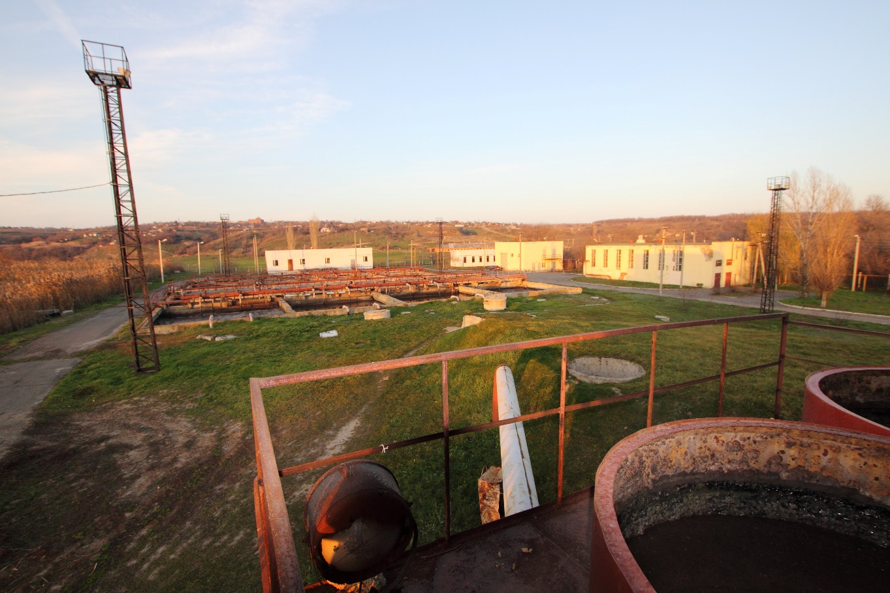
Рис. 7 – Общий вид канализационных очистных сооружений от здания УФС
Сточные воды поступают в здание УФС. Освободившись от крупных плавающих и взвешенных веществ, сточные воды направляются в тангенциальную песколовку, где удаляются взвешенные вещества гидравлической крупностью ≥18 мм/с.
Из песколовки сточная вода, поступает в первичные отстойники, пройдя которые, перетекает в анаэробную зону сооружений.
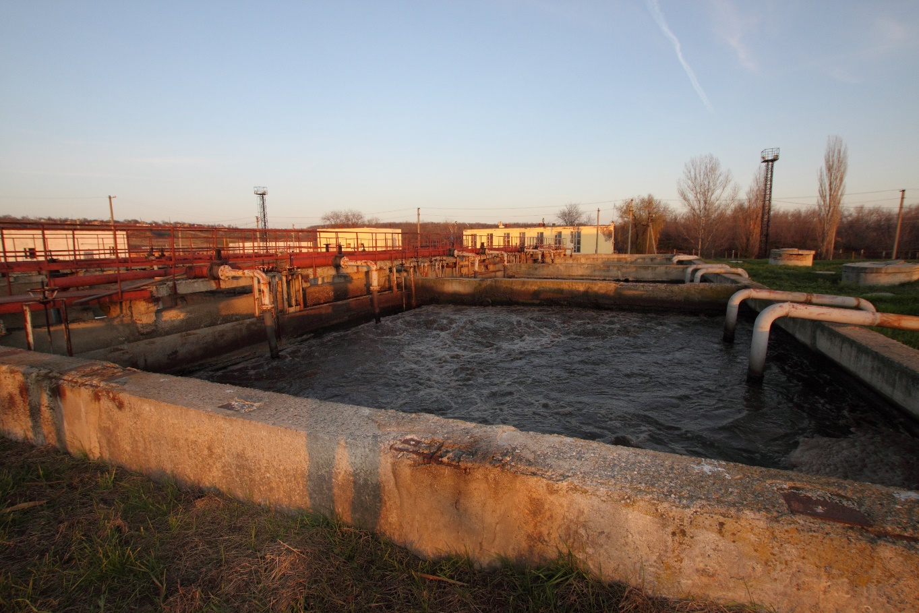
Рис. 8 – Первичные отстойники.
В анаэробную зону подается возвратный ил, перекачиваемый из вторичных отстойников. Перемешивание сточной воды с илом производится гидроэлеваторами. Введение в технологическую схему анаэробной зоны обусловлено необходимостью удаления соединений фосфора из сточной воды.
Из анаэробной зоны смесь сточной жидкости с активным илом перетекает в аноксидную зону. Перемешивание объема в аноксидной зоне осуществляется также гидроэлеваторами. В качестве рабочей жидкости используется иловая смесь из конца аэротенка, подаваемая насосами. Аноксидная зона предназначена для удаления азота методом биологического восстановления из нитратов (реакция денитрификации).
Из аноксидной зоны иловая смесь поступает в аэротенк-нитрификатор, оборудованный воздухораспределительной системой. В аэротенке происходит окисление органических азотсодержащих веществ (реакция нитрификации).
Иловая смесь из аэротенка поступает в зону отстаивания вторичного отстойника. После вторичного отстойника вода направляется в контактный резервуар. Туда же, для обеззараживания сточной воды, подается раствор гипохлорита натрия.
Очищенная и обеззараженная вода по самотечному трубопроводу отводится в р. Сухой Донец.
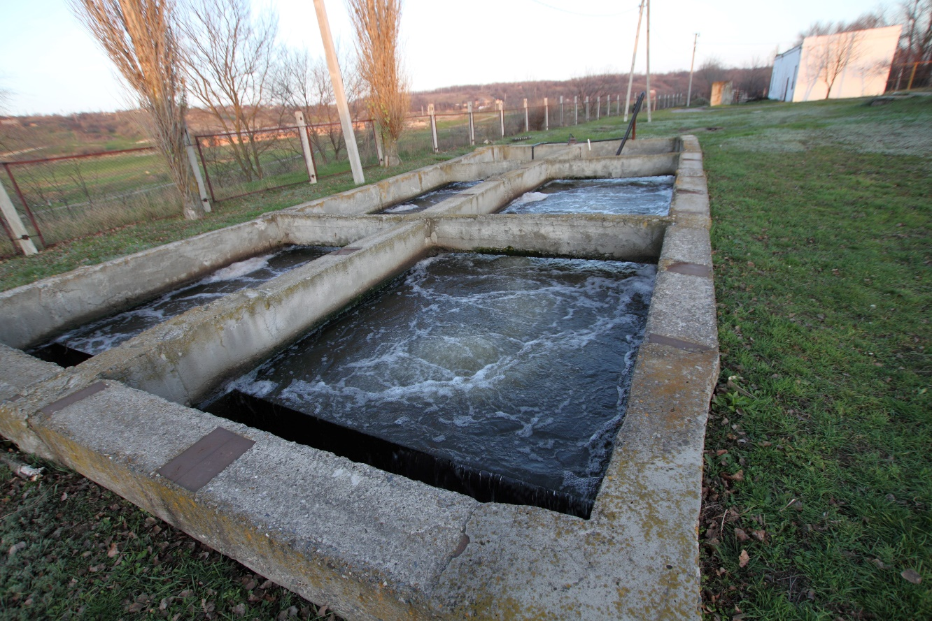
Рис. 9 – Очищенная на КОС вода
Отбросы, задержанные на решетках УФС, собираются в металлические контейнеры, пересыпаются хлорной известью и вывозятся автотранспортом на городскую свалку. Песок из песколовки самотеком сбрасывается на песковую площадку. Осадок первичных отстойников и избыточный активный ил из вторичных отстойников периодически подаются в аэробный стабилизатор, из которого перетекают в илоуплотнитель. Стабилизированный уплотненный осадок насосом перекачивается на иловые площадки-уплотнители, где обезвоживается (высушивается) в течении не менее 2-х лет. После обезвоживания (высушивания) на иловых площадках, по мере их заполнения, осадок по договору утилизируется.

2.1.2. Описание результатов технического обследования централизованной системы водоотведения, включая описание существующих канализационных очистных сооружений, в том числе оценку соответствия применяемой технологической схемы очистки сточных вод требованиям обеспечения нормативов качества очистки сточных вод, определение существующего дефицита (резерва) мощностей сооружений и описание локальных очистных сооружений, создаваемых абонентами
На территории городского поселения р.п. Усть-Донецкий находится одна площадка очистных сооружений в р.п. Усть-Донецкий.
Система водоотведения р.п. Усть-Донецкий представлена уличной канализационной сетью диаметром от 100 до 200 мм, ГКНС, напорными чугунными водоводами диаметром 300 мм и очистными сооружениями. Сточные воды от поселка самотечной сетью отводятся к главной канализационной насосной станции, расположенной на юго-западной окраине поселка вблизи территории речного порта и затем по двум ниткам напорного коллектора Д=400 мм перекачиваются на расстояние 4 км на ОСК. Степень очистки стоков соответствует нормам ПДС.
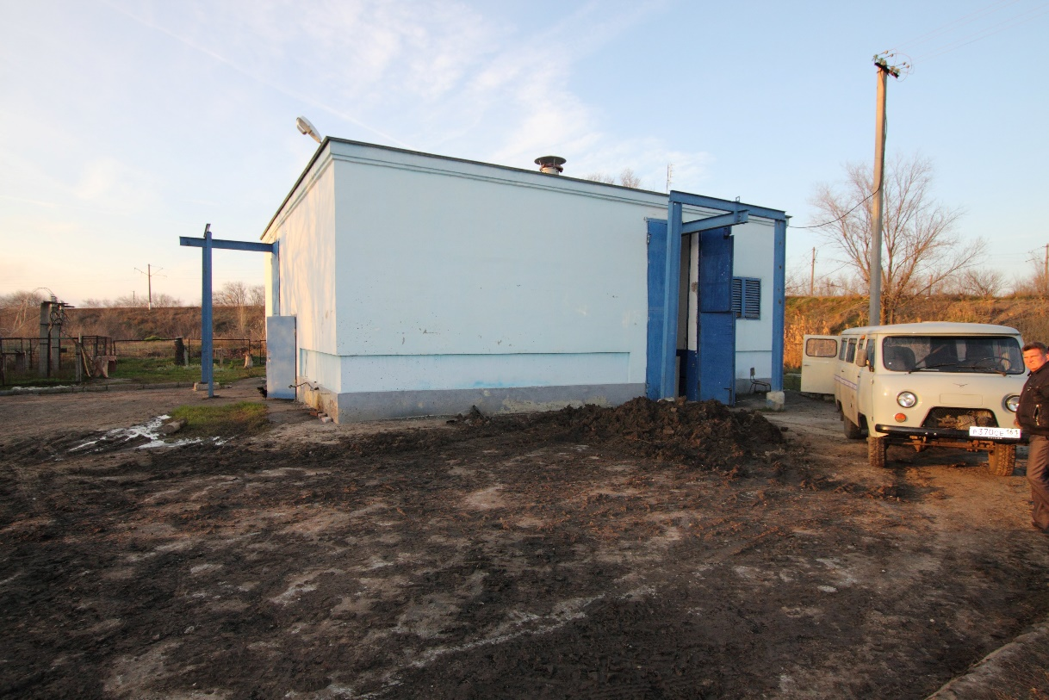
Рис. 10 – Главная канализационная насосная станция

Таблица 2.1.1
Сведения о канализационных насосных станциях
№ п/п | Место установки | Тип оборудования | Износ оборудования, % | Мощность, кВт | Напор, м вод. Ст | Подача, м³/ч | Кол-во | Примечания
1 | Главная насосная станция | Центробежный насос марки Flyght 3202 | 80 | 30 | 35,2 | 210 | 3 | -

В связи с прогнозируемым ростом численности населения р.п. Усть-Донецкий планируемое увеличение объемов хозяйственно-бытовых стоков по срокам реализации проекта генерального плана составит:
на расчетный срок – 860 м³/сут.
Производительность ОСК позволит осуществить очистку дополнительных расходов хозяйственно-бытовых стоков.
В качестве первоочередных мероприятий по обеспечению надежной эксплуатации и развитию системы хозяйственно - бытовой канализации в поселении проектом генерального плана предлагается:
- выполнение работ по реконструкции напорного коллектора до территории ОСК в целях предотвращения аварийных ситуаций и устранения рисков загрязнения окружающей среды;
- осуществление реконструкции участков сетей уличной канализации поселка, которые находятся в аварийном состоянии;
- регулярная промывка канализационных сетей в целях недопущения заиления трубопроводов;
4. строительство напорного коллектора с колодцем-гасителем от построенной КНС на пер. Поперечный - ул. Дачная до существующего самотечного коллектора по ул. Комсомольская, что позволит осуществить строительство сборных коллекторов и подключить к системе центральной канализации объекты индивидуальной застройки в западной части микрорайона «Восточный». Для обеспечения возможности канализования всей территории восточной части р.п. Усть-Донецкий, предлагается осуществить строительство еще одной КНС в районе ул. Казачья;
5. для канализования новых микрорайонов, планируемых южнее ул.Донецкой необходимо осуществить строительство сборных коллекторов и КНС;
6. на территориях промышленных предприятий осуществить строительство локальных очистных сооружений производственной канализации;
Для канализования объектов жилищного и общественного назначения, планируемых к размещению в северной части р.п. Усть-Донецкий, предлагается осуществить строительство сборных уличных коллекторов с присоединением к существующей сети канализации, проложенной по ул. Промышленная, с увеличением ее диаметра при необходимости.

2.1.3. Описание технологических зон водоотведения, зон централизованного и нецентрализованного водоотведения (территорий, на которых водоотведение осуществляется с использованием централизованных и нецентрализованных систем водоотведения) и перечень централизованных систем водоотведения
Согласно «Требованиям к содержанию схем водоснабжения и водоотведения», утверждённым постановлением Правительства РФ от 05.09.2013 г. №782, под технологической зоной водоотведения понимается часть канализационной сети, принадлежащей организации, осуществляющей водоотведение, в пределах которой обеспечиваются приём, транспортировка, очистка и отведение сточных вод или прямой (без очистки) выпуск сточных вод в водный объект.
Исходя из данного определения, на территории городского поселения р.п. Усть-Донецкий можно выделить 1 технологическую зону водоотведения.
Описание технологических зон водоотведения приведено в таблице 2.1.2.

Таблица 2.1.2
Описание технологических зон централизованного водоотведения
Наименование технологической зоны | Описание технологической зоны
КОС р.п. Усть-Донецкий | Технологическая зона расположена на территории р.п. Усть-Донецкий, объединяет канализационную сеть, ГКНС и КОС

Зоной централизованного водоотведения охвачены все многоэтажные жилые здания, школы, детские сады, больница, дом культуры, административные здания. Частный жилой сектор охвачен центральной канализацией частично. Стоки остальных зданий поселения отводятся в выгребные ямы. Схема канализационной сети приведена в графической части проекта.

2.1.4. Описание технической возможности утилизации осадков сточных вод на очистных сооружениях существующей централизованной системы водоотведения
Отбросы с решеток собираются в контейнеры, и вывозятся по договору на полигон ТКО.

2.1.5. Описание состояния и функционирования канализационных коллекторов и сетей, сооружений на них, включая оценку их износа и определение возможности обеспечения отвода и очистки сточных вод на существующих объектах централизованной системы водоотведения
Канализационная сеть принимает бытовые и близкие к ним по составу сточные воды от населения, промышленных предприятий, организаций и учреждений. Общая протяженность канализационной сети 42 км. Средний износ сети 65%.
На сети бытовой канализации расположена 1 ГКНС коммунальная перекачивающая насосная станция производительностью 210 м³/час.
Таблица 2.1.3
Технические характеристики насосного оборудования КНС
Наименование объекта | Тип (марка) насоса | Производительность, м³/ч | Напор, м | Мощность эл. дв-ля, кВт | Частота, об/мин. | Кол-во | Износ, %
ГКНС | Flyght 3202 | 210 |  | 30 | 1500 | 3 | 80

Энергоэффективность водоотведения определялась по фактическим показателям и оценивалась как соотношение расхода электрической энергии, необходимой для транспортировки и очистки сточных вод установленного объёма, заданного уровня напора (давления).
Результаты расчёта значений показателей энергоэффективности водоотведения представлены в таблице 2.1.4.

Таблица 2.1.4
Показатели энергоэффективности водоотведения за 2022 год
№ п/п | Наименование показателя | Единицы измерения | Транспортировка сточных вод | Очистка сточных вод
1 | Первичные показатели
1.1 | Объем принятых сточных вод | тыс. куб. м | 294,2 | 294,2
1.2 | Объём покупной электрической энергии (мощности), используемой в технологическом процессе | тыс. кВт*ч | н/д | н/д
3. | Показатели энергетической эффективности
3.1 | Удельный расход электрической энергии, потребляемой в технологическом процессе транспортировки и очистки производственных сточных вод, на единицу объёма транспортируемых и очищаемых производственных сточных вод | кВт*ч/ куб. м | 0,3 | 2,6

Анализ результатов расчёта показателей энергоэффективности водоотведения (таблица 2.1.5) показал, что достигнутый ими уровень является энергоэффективным, т.к. не превышает нормативный показатель 0,6-0,8 кВт*ч/м³.
Таблица 2.1.5
Структура сетей водоотведения
Наименование участка (населенного пункта) | Протяженность, м | Диаметр, мм | Материал труб | Год ввода  в эксплуатацию | Износ % | Балансодержатель
Р.п. Усть-Донецкий | 42000 | 300-100 | Керамика, асбест, пластик | От 1965 | 65 | Администрация Усть-Донецкого городского поселения

2.1.6. Оценка безопасности и надежности объектов централизованной системы водоотведения и их управляемости
Последние годы сохраняется устойчивая тенденция увеличения притока хозяственно-бытовых сточных вод в систему канализации, это обусловлено развитием инфраструктуры города и соответственно увеличением числа подключаемых абонентов.
В условиях экономии воды и ежегодного сокращения объемов водопотребления и водоотведения приоритетными направлениями развития системы водоотведения являются повышение качества очистки воды и надежности работы сетей и сооружений. Практика показывает, что трубопроводные сети являются, не только наиболее функционально значимым элементом системы канализации, но и наиболее уязвимым с точки зрения надежности. По-прежнему острой остается проблема износа канализационной сети. Поэтому в последние годы особое внимание уделяется ее реконструкции и модернизации. В условиях плотной городской застройки наиболее экономичным решением является применение бестраншейных методов ремонта и восстановления трубопроводов. Освоен новый метод ремонта трубопроводов большого диаметра «труба в трубе», позволяющий вернуть в эксплуатацию потерявшие работоспособность трубопроводы, обеспечить им стабильную пропускную способность на длительный срок (50 лет и более). Для вновь прокладываемых участков канализационных трубопроводов наиболее надежным и долговечным материалом является полиэтилен. Этот материал выдерживает ударные нагрузки при резком изменении давления в трубопроводе, является стойким к электрохимической коррозии.
Важным звеном в системе водоотведения города являются канализационные насосные станции. Для перекачки сточных вод задействована 1 насосная станция. Вопросы повышения надежности насосных станций в первую очередь связаны с энергоснабжением. С 2012 года на предприятии внедряется программа автоматизации насосных станций, которая направлена на повышения надежности канализационных насосных станций. Основные мероприятия программы:
- установка резервных источников питания (дизель-генераторов);
- установка устройств быстродействующего автоматического ввода резерва (система обеспечивает непрерывное снабжение потребителей электроэнергией посредством автоматического переключения на резервный фидер);
- установка современной запорно-регулирующей арматуры, позволяющей предотвратить гидроудары.
При эксплуатации комплекса очистных сооружений канализации наиболее чувствительными к различным дестабилизирующим факторам являются сооружения биологической очистки. Основные причины, приводящие к нарушению биохимических процессов при эксплуатации канализационных очистных сооружений: перебои в энергоснабжении; поступление токсичных веществ, ингибирующих процесс биологической очистки. Опыт эксплуатации сооружений в различных условиях позволяет оценить воздействие вышеперечисленных факторов и принять меры, обеспечивающие надежность работы очистных сооружений. Важным способом повышения надежности очистных сооружений (особенно в условиях экономии энергоресурсов) является внедрение автоматического регулирования технологического процесса.
В настоящее время объекты централизованной системы водоотведения имеют неудовлетворительную оценку по безопасности, надежности и их управляемости.

2.1.7. Оценка воздействия сбросов сточных вод через централизованную систему водоотведения на окружающую среду
На территории городского поселения р.п. Усть-Донецкий негативное воздействие централизованных систем водоотведения на окружающую среду осуществляется по следующим направлениям:
- сбросы в водные объекты недостаточно очищенных хозяйственно-бытовых сточных вод;
- сбросы на рельеф неочищенных поверхностных талых и ливневых вод;
- утечки сточных вод в грунт.
Выбросы и шумовые воздействия объектами систем водоотведения не производятся.
Хозяйственно-бытовые сточные воды по системе, состоящей из трубопроводов, коллекторов, канализационной насосной станции, отводятся на очистные сооружения канализации.
Поступившие стоки проходят полную биологическую очистку. Технические возможности по очистке сточных вод на биологических очистных сооружениях канализации, работающих в существующем штатном режиме, не соответствуют проектным характеристикам. Качество сброса сточных вод существенно не удовлетворяет требуемому. В связи с этим необходимо строительство и модернизация существующих канализационных очистных сооружений.
Ещё одним источником негативного воздействия на окружающую среду является неорганизованный сток поверхностных талых и ливневых вод. Отсутствие дренажной системы способствует заболачиванию территории.

Мероприятия по снижению загрязнений воздушного бассейна
Размеры санитарно-защитных зон
Основным источником загрязнения атмосферного воздуха является комплекс очистных сооружений в составе: приемная камера, УФС, песколовки, первичные отстойники, аэротенки, вторичные отстойники, иловые площадки, песковые площадки, насосные станции перекачки сточных вод и осадка. Преобладающее направление ветров – восточное и юго-восточное.
В целях защиты населении и окружающей природы от неблагоприятных в органолептическом отношении вредных воздействий очистных сооружений канализации санитарно-защитная зона имеется в радиусе 300 м, что соответствует СанПиН 2.2.1/2.1.1.1200-03.
Санитарно-защитная зона для ГКНС принята 20 м.
Для предотвращения возможных аварийных выбросов при использовании хлора предусмотрена электролизная установка для обеззараживания очищенных сточных вод.
Снижение загрязнений поверхностных вод недостаточно очищенными сточными водами.
Сброс сточных вод.
Очистные сооружения канализации относятся к природоохранным объектам, одной из функций которых является зашита р. Сухой донец, куда осуществляется сброс очищенных сточных под.
Требования к очищенным сточным водам соответствует требованиям к водоему.
Мероприятия по снижению загрязнений среды осадками сточных вод.
При очистке сточных вод образуются так называемые «сырые» осадки при отстаивании после механической очистки в отстойниках и активный ил, осаждаемый во вторичных отстойниках.
Часть активного ила возвращается в аэротенки для биологической очистки сточных вод. Избыточный ил из вторичных отстойников и сырой осадок из первичных отстойников подвергаются сбраживанию и уплотнению в септической камере двухъярусных отстойников.
Сброженный и уплотненный осадок из двухъярусных отстойников по самотечному трубопроводу подается на иловые площадки для дальнейшего обезвоживания.
Обезвоженный осадок с иловых площадок используется в качестве удобрения.
Предупреждение аварийных сбросов сточных вод.
Источниками аварийных сбросов неочищенных сточных вод на поверхность или в водоем могут быть насосная станция, напорные трубопроводы, комплекс очистных сооружений.
Надежность работы насосной станции обеспечивается резервом основного технологического оборудования - насосами перекачки сточных вод, решетками по сбору крупных плавающих веществ, наличием регулирующего приемного резервуара на период включения дополнительных насосов и первой категорией обеспечения электроэнергией.
Напорные трубопроводы от насосных станций принимаются не менее двух с учетом 100 % пропускной способности в случае аварии с устройством перемычек между ними.
Комплекс очистных сооружений, в основном, имеет вторую категорию электроснабжения - переключение дежурным персоналом (не автоматическое) резервного источника электроснабжения, кроме воздуходувной станции, обеспечивающей работу сооружений биологической очистки - по I категории.
За это время не происходит сброс неочищенных вод в водоем, т к все емкостные сооружения по очистке сточных вод имеют резерв по объему, и по коэффициенту часовой неравномерности. Перелив из открытых лотков на площадке очистных сооружений не происходит по тем же причинам.
Кроме того, с целью предотвращения сброса неочищенных сточных вод с площадки очистных сооружений, предусмотрен надежный контроль качества очистки по технологическим этапам силами лаборатории.
Рыбоохранные мероприятия.
В соответствии с требованиями органов рыбоохраны, предусмотрена степень очистки сточных вод, соответствующая ПДК водоема в месте выпуска.
Защита от воздействия шума.
Шум - один из отрицательных факторов, действующих на человека. Источниками внутренних шумов в зданиях комплекса канализационных сооружений являются встроенные вентиляторы, воздуходувки, насосное оборудование.
Для устранения или снижения влияния шума на работающих, предусмотрены следующие мероприятия:
- погашение шума полностью или частично за счет изоляции источников шума от смежных помещений;
- рациональная планировка помещений и применение соответствующих конструкций перегородок;
- облицовка стен специальными звукопоглощающими материалами;
- предотвращение распространения вибрации путем устройства виброизолирующих оснований;
- в конструкциях перегородок и дверей с остеклением – применение двойного остекления.
Перечисленные мероприятия снижают уровень шума в зданиях и сооружениях комплекса очистных сооружений. Уровень шума на границе санитарно-защитной зоны и жилой застройки соответствует нормативному.

2.1.8. Описание территорий муниципального образования, не охваченных централизованной системой водоотведения
На сегодняшний день система централизованного водоотведения предусмотрена и функционирует частично в р.п. Усть-Донецкий. Обеспеченность населения централизованным водоотведением составляет около 55 % от общего количества жителей города.
На данный момент централизованной системой водоотведения не охвачены следующие территории: весь частный сектор кроме улицы Инженерной, части улицы Лесной и Чехова, западная окраина р.п. Усть-Донецкого.
Стоки от неканализованной части населения и ряда организаций сбрасывают на рельеф или выгреба. Из выгребов по договору с ГУП РО «УРСВ» администрацией Усть-Донецкого городского поселения стоки вывозятся спецавтотранспортом на канализационные очистные сооружения.

2.1.9. Описание существующих технических и технологических проблем системы водоотведения поселения
По результатам технического обследования централизованных систем водоотведения выявлены следующие проблемы:
- значительный износ основного оборудования очистных сооружений канализации;
- использование устаревшей технологии очистки сточных вод на очистных сооружениях способствует высокой концентрации загрязняющих веществ в отводимых с КОС сточных водах
- высокий износ сетей канализации и сооружений на них.
Одной из основных проблем в области водоотведения по р.п. Усть-Донецкий, на ряду с высоким износом канализационных сетей и сооружений, является, местами, несанкционированный выброс неочищенных сточных вод в водные объекты и на рельеф местности, ввиду неудовлетворительной работы системы водоотведения в целом, и слабой канализованности города, что ухудшает экологическую обстановку района.

2.1.10. Сведения об отнесении централизованной системы водоотведения (канализации) к централизованным системам водоотведения поселений или городских округов, включающие перечень и описание централизованных систем водоотведения (канализации), отнесенных к централизованным системам водоотведения поселений или городских округов, а также информацию об очистных сооружениях (при их наличии), на которые поступают сточные воды, отводимые через указанные централизованные системы водоотведения (канализации), о мощности очистных сооружений и применяемых на них технологиях очистки сточных вод, среднегодовом объеме принимаемых сточных вод
Согласно пункта 4 постановления Правительства РФ от 31.05.2019 г. №691 «Об утверждении Правил отнесения централизованных систем водоотведения (канализации) к централизованным системам водоотведения поселений или городских округов» централизованная система водоотведения (канализации) подлежит отнесению к централизованным системам водоотведения поселений или городских округов при соблюдении совокупности следующих критериев:
а) объем сточных вод, принятых в централизованную систему водоотведения (канализации), составляет более 50 процентов общего объема сточных вод, принятых в такую централизованную систему водоотведения (канализации);
б) одним из видов экономической деятельности, определяемых в соответствии с Общероссийским классификатором видов экономической деятельности, организации, является деятельность по сбору и обработке сточных вод.
На основании вышеизложенных критериев централизованная система водоотведения р.п. Усть-Донецкий, эксплуатируемая ГУП РО «УРСВ» относится к централизованным системам водоотведения поселений или городских округов, установленных требованием постановления Правительства РФ от 31.05.2019 г. №691.
В р.п. Усть-Донецкий отведение сточных вод осуществляется посредством централизованной системы хозяйственно-бытовой канализации, предназначенной для приема хозяйственно-бытовых и схожих с ними по составу сточных вод от населения, промышленных предприятий, организаций и учреждений.
Сточные воды самотечно-напорными коллекторами хозяйственно-бытовой сети отводятся на сооружения полной биологической очистки, находящиеся на юго-западной окраине города. Общая протяженность канализационной сети 42,0 км. Канализационная сеть выполнена из керамических, чугунных и стальных труб диаметром от 100 до 300 мм. Средний износ сети 70%.
Информация о мощности очистных сооружений и применяемых на них технологиях очистки сточных вод представлена в разделе 2.1.2 Схемы водоотведения.

2.2. БАЛАНСЫ СТОЧНЫХ ВОД В СИСТЕМЕ ВОДООТВЕДЕНИЯ

2.2.1. Баланс поступления сточных вод в централизованную систему водоотведения и отведения стоков по технологическим зонам водоотведения
Баланс поступления сточных вод в централизованную систему водоотведения на территории городского поселения р.п. Усть-Донецкий за 2022 г. приведен в таблице 2.2.1.
Таблица 2.2.1
Баланс поступления сточных вод в централизованную систему водоотведения
ГУП РО «УРСВ» за 2022 г.
Наименование | Ед. изм. | Объем сточных вод
 |  | КОС р.п. Усть-Донецкий
Пропущено сточных вод, всего | тыс. м³ | 294,2
в т.ч.
- население | тыс. м³ | 240,28
- бюджетные организации | тыс. м³ | 32,37
- прочие потребители | тыс. м³ | 21,55
Пропущено через очистные сооружения | тыс. м³ | 294,2
в т.ч.
- полная биологическая очистка | тыс. м³ | 294,2
- из нее с доочисткой | тыс. м³ | -
- нормативно очищенной | тыс. м³ | 294,2
- недостаточно очищенной | тыс. м³ | -
Передано сточных вод другим организациям | тыс. м³ | 0
Сброшено воды без очистки | тыс. м³ | 0
Количество образованного осадка (по сухому веществу) | тыс. м³ | -
Количество утилизированного осадка | тыс. м³ | -
Установленная пропускная способность очистных сооружений | тыс.куб.м/ сутки | 7,0

2.2.2. Оценка фактического притока неорганизованного стока (сточных вод, поступающих по поверхности рельефа местности) по технологическим зонам водоотведения
Неорганизованным стоком (поверхностными сточными водами) являются дождевые, талые и инфильтрационные воды, поступающие в централизованные системы водоотведения при отсутствии подключения дренажей, через неплотности, негерметичные соединения элементов, трещины и отверстия, образующиеся в процессе эксплуатации существующих канализационных сетей.
Объем неорганизованного стока (сточных вод, поступающих по поверхности рельефа местности) за 2022 год отсутствует.

2.2.3. Сведения об оснащенности зданий, строений, сооружений приборами учета принимаемых сточных вод и их применении при осуществлении коммерческих расчетов
В настоящее время коммерческий учет принимаемых сточных вод от абонентов осуществляется в соответствии с действующим законодательством – количество принятых сточных вод принимается равным количеству потребленной воды.
Приборами коммерческого учета сточных вод абоненты, подключенные к системе централизованной канализации, не оборудованы.
Для коммерческого учета стока на канализационных очистных сооружениях используются расходомеры различных марок.

2.2.4. Результаты ретроспективного анализа за последние 10 лет балансов поступления сточных вод в централизованную систему водоотведения по технологическим зонам водоотведения и по поселению с выделением зон дефицитов и резервов производственных мощностей
В таблице 2.2.2 представлена динамика поступления сточных вод в централизованные системы водоотведения на территории городского поселения р.п. Усть-Донецкий за последние 10 лет.
Анализируя данные таблицы 2.2.2, можно сделать вывод об отсутствии дефицита производственных мощностей очистных сооружений.

Таблица 2.2.2
Динамика поступления сточных вод в централизованные системы водоотведения по эксплуатационным зонам водоотведения за период 2013-2022 г.г.
Показатели | Единица измерения | Период (год)
 |  | 2013 | 2014 | 2015 | 2016 | 2017 | 2018 | 2019 | 2020 | 2021 | 2022
Технологическая зона КОС р.п. Усть-Донецкий
Принято сточных вод, всего | тыс. м³ | 628,4 | 628,4 | 545,88 | 363,86 | 360,16 | 408,28 | 325,78 | 309,49 | 300,1 | 294,2
Среднесуточный приём сточных вод | тыс. м³/сут | 1,722 | 1,722 | 1,496 | 0,997 | 0,987 | 1,119 | 0,893 | 0,848 | 0,822 | 0,806
Существующая производительность | тыс. м³/сут | 7 | 8 | 9 | 7 | 7 | 7 | 7 | 7 | 7 | 7
Резерв мощности | тыс. м³/сут | 5,278 | 5,278 | 5,504 | 6,003 | 6,013 | 5,881 | 6,107 | 6,152 | 6,178 | 6,194
Доля резерва | % | 75 | 75 | 79 | 86 | 86 | 84 | 87 | 88 | 88 | 88

2.2.5. Прогнозные балансы поступления сточных вод в централизованную систему водоотведения и отведения стоков по технологическим зонам водоотведения на срок не менее 10 лет с учетом различных сценариев развития муниципального образования
Расчетные расходы сточных вод определены в соответствии со СП 32.13330.2018 «Канализация. Наружные сети и сооружения. СНиП 2.04.03-85». Прогнозируемый расчетный объем хозяйственных стоков, подлежащих водоотведению по муниципальному образованию Усть-Донецкое городское поселение на расчетный срок – среднесуточный объем отводимых стоков составит 860 м³/сут, или 313,9 тыс. м³/год.
Увеличение объема сточных вод связано с повышением доли населения, проживающего в домах оборудованных внутренней канализацией, строительством нового жилищного фонда, развитием системы культурно-бытового обслуживания.

2.3. ПРОГНОЗ ОБЪЕМА СТОЧНЫХ ВОД

2.3.1. Сведения о фактическом и ожидаемом поступлении сточных вод в централизованную систему водоотведения
Фактическое и ожидаемое поступление сточных вод в централизованную систему водоотведения представлено в таблице 2.3.1.
Таблица 2.3.1
Поступление сточных вод в централизованную систему водоотведения
№  п/п | Наименование показателя | Единица измерения | Современное состояние за 2022 г. | Расчетный срок на 2030 г.
1 | Принято сточных вод, всего | тыс. м³/в год | 294,2 | 313,9
2 | Среднесуточный приём сточных вод | м³/в сутки | 806 | 860

2.3.2. Описание структуры централизованной системы водоотведения (эксплуатационные и технологические зоны)
Система централизованной канализации р.п. Усть-Донецкий является единой и замкнута на один комплекс очистных сооружений биологической очистки сточных вод. Тем самым система централизованной канализации р.п. Усть-Донецкий представляет собой единую технологическую зону водоотведения.
Организацию сбора, очистки и отведения сточных вод в границах р.п. Усть-Донецкий осуществляет ГУП РО «УРСВ». Тем самым система централизованной канализации р.п. Усть-Донецкий представляет собой единую эксплуатационную зону водоотведения.
На планируемый период до 2030 года структура централизованной системы водоотведения меняться не будет.

2.3.3. Расчет требуемой мощности очистных сооружений исходя из данных о расчетном расходе сточных вод, дефицита (резерва) мощностей по технологическим зонам водоотведения с разбивкой по годам
В соответствии с пунктом 3.1 среднее поступление сточных вод в сутки в 2030 году составит 0,860 тыс. куб. м. Производительность существующих КОС составляет 7,0 тыс. м³ в сутки, таким образом существует резерв мощности КОС.

2.3.4. Результаты анализа гидравлических режимов и режимов работы элементов централизованной системы водоотведения
Системы централизованного водоотведения на территории городского поселения р.п. Усть-Донецкий обеспечивают приём и транспортировку расчётных объёмов сточных вод.
В перспективе до 2030 года гидравлические режимы и режимы работы элементов централизованных систем водоотведения не изменятся.
Режимы работы элементов централизованной системы водоотведения следующие:
Самотечные коллекторы, квартальные и дворовые сети работают в непрерывном режиме транспортировки стоков.
Напорные коллекторы работают в автоматическом режиме. Стоки перекачиваются после срабатывания автоматики при достижении определенного уровня стоков в колодцах – накопителях.
Очистные сооружении осуществляют свою работу в круглосуточном непрерывном режиме.
Часы пик в работе всех элементов системы центральной канализации наблюдаются в периоды: с 6 до 8 часов утра, с 12 до 14 часов дня, и с 17 до 21 часа.

2.3.5. Анализ резервов производственных мощностей очистных сооружений системы водоотведения и возможности расширения зоны их действия
В настоящее время на очистных сооружениях р.п. Усть-Донецкий существует достаточный резерв мощности. В перспективе до 2030 года при строительстве и модернизации КОС резерв мощности сохранится с расширением зоны их действия.

2.4. ПРЕДЛОЖЕНИЯ ПО СТРОИТЕЛЬСТВУ, РЕКОНСТРУКЦИИ И МОДЕРНИЗАЦИИ (ТЕХНИЧЕСКОМУ ПЕРЕВООРУЖЕНИЮ) ОБЪЕКТОВ ЦЕНТРАЛИЗОВАННОЙ СИСТЕМЫ ВОДООТВЕДЕНИЯ

2.4.1. Основные направления, принципы, задачи и плановые значения показателей развития централизованной системы водоотведения
Раздел «Водоотведение» схемы водоснабжения и водоотведения городского поселения р.п. Усть-Донецкий до 2030 года разработан в целях реализации государственной политики в сфере водоотведения, направленной на обеспечение охраны здоровья населения и улучшения качества жизни населения путем обеспечения бесперебойного и качественного водоотведения, снижение негативного воздействия на водные объекты путем повышения качества очистки сточных вод, обеспечение доступности услуг водоотведения для абонентов за счет развития централизованной системы водоотведения.
Принципами развития централизованной системы водоотведения поселения являются:
- постоянное улучшение качества предоставления услуг водоотведения потребителям (абонентам);
- удовлетворение потребности в обеспечении услугой водоотведения новых объектов капитального строительства;
- постоянное совершенствование системы водоотведения путем планирования, реализации, проверки и корректировки технических решений и мероприятий.
Основными задачами, решаемыми в разделе «Водоотведение» схемы водоснабжения и водоотведения, являются:
- строительство канализационных очистных сооружений с внедрением технологий глубокого удаления биогенных элементов, доочистки и обеззараживания сточных вод поверхностного стока для исключения отрицательного воздействия на водоемы и требований нормативных документов Российского законодательства с целью снижения негативного воздействия на окружающую среду;
- обновление и строительство канализационной сети с целью повышения надежности и снижения количества отказов системы;
- повышение энергетической эффективности системы водоотведения;
- строительство сетей и сооружений для отведения сточных вод с отдельных территорий, не имеющих централизованного водоотведения с целью обеспечения доступности услуг водоотведения для всех жителей поселения.
- обеспечение доступа к услугам водоотведения новых потребителей.
В соответствии с постановлением Правительства РФ от 05.09.2013 №782 «О схемах водоснабжения и водоотведения» (вместе с «Правилами разработки и утверждения схем водоснабжения и водоотведения», «Требованиями к содержанию схем водоснабжения и водоотведения») к целевым показателям развития централизованных систем водоотведения относятся:
а) показатели надежности и бесперебойности водоотведения;
б) показатели очистки сточных вод;
в) показатели эффективности использования ресурсов при транспортировке сточных вод;
г) иные показатели, установленные федеральным органом исполнительной власти, осуществляющим функции по выработке государственной политики и нормативно-правовому регулированию в сфере жилищно-коммунального хозяйства.
Плановые значения показателей развития централизованной системы водоотведения представлены в разделе 2.7.

2.4.2. Перечень основных мероприятий по реализации схем водоотведения с разбивкой по годам, включая технические обоснования этих мероприятий
Перечень основных мероприятий по реализации схем водоотведения представлен в таблице 2.4.1.
Таблица 2.4.1
Перечень основных мероприятий по реализации схем водоснабжения
№ п/п | Наименование | Сроки реализации
1 | Замена сетей, нуждающихся в замене, протяженность 22,61 км | до 2030 г.
2 | Реконструкция ОСК р.п. Усть-Донецкий | 2028-2029 г
3 | Реконструкция ГКНС | 2029 г
4 | Замена напорного коллектора (пролегающего у СНТ «Орбита» от ГКНС две нитки протяженностью 300м каждая | 2027 г.
5 | Замена напорного коллектора от ГКНС до ОСК протяженностью 500 м | 2028 г.
6 | Реконструкция КНС по ул. Донецкая 1, р.п. Усть-Донецкий | 2029 г.
7 | Реконструкция КНС «Дачная», р.п. Усть-Донецкий | 2027 г.
8 | Строительство коллектора от КНС «Дачная» до ул. Комсомольской протяженностью 1,5 км | 2028 г.

2.4.3. Технические обоснования основных мероприятий по реализации схем водоотведения
Основные мероприятия по реализации схем водоотведения должны быть направлены на улучшение качества услуг по водоотведению сточных вод и могут быть отнесены к мероприятиям по охране окружающей среды и здоровья населения.
Реализация мероприятий по схемам водоотведения позволит решить следующие задачи:
- повышение надежности системы водоотведения;
- повышение качества сбрасываемых стоков.

В связи с высоким физическим износом ОСК рп. Усть-Донецке схемой предлагается полная реконструкция ОСК для предотвращения экологического загрязнения реки Сухой Донец, а также реконструкция ГКСН для недопущения остановки перекачки сточных вод от населения и предприятий городского поселения.

2.4.4. Сведения о вновь строящихся, реконструируемых и предлагаемых к выводу из эксплуатации объектах централизованной системы водоотведения
Для обеспечения нормативной надежности отведения сточной жидкости в городе Усть-Донецке необходима прокладка уличной отводящей сети. На данный момент город канализован на 55%, уличная сеть в частном секторе отсутствует, проложены только сборные коллектора. Для обеспечения оптимального отвода сточной жидкости необходимо прокладка уличной канализационной сети.
Капитальный ремонт и реконструкция основных самотечных и напорных канализационных коллекторов
В настоящее время острым вопросом является капитальный ремонт и реконструкция канализационных коллекторов с высокой степенью износа.
За последние годы возросло число аварий и засоров коллекторов системы централизованной канализации.

2.4.5. Сведения о развитии систем диспетчеризации, телемеханизации и об автоматизированных системах управления режимами водоотведения на объектах организаций, осуществляющих водоотведение
В настоящее время на очистных сооружениях канализации существует система учета количества сбрасываемых в водоем сточных вод, и только планируется работа по использованию систем автоматического контроля и управления технологическим процессом с использованием системы контроля концентрации кислорода в иловой смеси. Необходимо провести автоматизацию на всех технологических потоках с установкой оборудования с передачей сигнала на воздуходувную станцию. Предлагается рассмотреть внедрение системы автоматизации SCADA.
В состав оборудования входит: SCADA система iFIX версия 3.5 с общим количеством контролируемых параметров (тэгов) на объекте - 150. Контроллер TWIDO. С приборами система соединяется по волоконно-оптическим линиям связи и RS-485 интерфейсу.
В процессе работы система диспетчерского управления и сбора данных осуществляет контроль следующих параметров: расход стоков по 1ой и 2ой очереди, расход стоков аварийный выпуск, расход стоков между 1ой и 2ой очередью, расход воздуха на аэротенки I очереди, расход воздуха на аэротенки II очереди, расход пара, уровень осадка ила, уровень осадка в первичных отстойниках, токи двигателей, сигнализация затопления КНС, сигнализация затопления насосной «Промбаза», параметры работы электролизной, измерение растворенного кислорода, расход тепловой энергии, параметры качества воды по 1ой и 2ой очереди на входе и выходе.
При внедрении системы решаются следующие задачи:
- повышение оперативности и качества управления технологическими процессами;
- повышение безопасности производственных процессов;
- повышение уровня контроля технических систем и объектов, обеспечение их функционирования без постоянного присутствия дежурного персонала;
- сокращение затрат времени персонала на обнаружение и локализацию неисправностей и аварий в системе;
- экономия трудовых ресурсов, облегчение условий труда обслуживающего персонала;
- сбор (с привязкой к реальному времени), обработка и хранение информации о техническом состоянии и технологических параметрах системы объектов;
- ведение баз данных, обеспечивающих информационную поддержку оперативного диспетчерского персонала.

2.4.6. Описание вариантов маршрутов прохождения трубопроводов (трасс) по территории поселения, расположения намечаемых площадок под строительство сооружений водоотведения и их обоснование
В период реализации мероприятий Схемы водоотведения изменения маршрутов прохождения трубопроводов по территории городского поселения р.п. Усть-Донецкий не запланированы.

2.4.7. Границы и характеристики охранных зон сетей и сооружений централизованной системы водоотведения
Согласно СанПиН 2.2.1/2.1.1.1200-03 санитарно-защитные зоны для канализационных очистных сооружении следует принимать по таблице 2.4.2.
Таблица 2.4.2
Санитарно-защитные зоны
Сооружения для очистки сточных вод | Расстояние в м при расчетной производительности очистных сооружений в тыс. м³/сутки
 | до 0,2 | более 0,2 до 5,0 | более 5,0 до 50,0 | более 50,0 до 280
Насосные станции и аварийно-регулирующие резервуары | 15 | 20 | 20 | 30
Сооружения для механической и биологической очистки с иловыми площадками для сброшенных осадков, а также иловые площадки | 150 | 200 | 400 | 500
Сооружения для механической и биологической очистки с термомеханической обработкой осадка в закрытых помещениях | 100 | 150 | 300 | 400
Поля:
а) фильтрации | 200 | 300 | 500 | 1000
б) орошения | 150 | 200 | 400 | 1000
Биологические пруды | 200 | 200 | 300 | 300

СЗЗ для канализационных очистных сооружений производительностью более 280 тыс. м³/сутки, а также при отступлении от принятых технологий очистки сточных вод и обработки осадка, следует устанавливать по решению Главного государственного санитарного врача субъекта Российской Федерации или его заместителя.
Для полей фильтрации площадью до 0,5 га для полей орошения коммунального типа площадью до 1,0 га для сооружений механической и биологической очистки сточных вод производительностью до 50 м /сутки, СЗЗ следует принимать размером 100 м.
Для полей подземной фильтрации пропускной способностью до 15 м³/сутки СЗЗ следует принимать размером 50 м.
СЗЗ от сливных станций следует принимать 300м.
СЗЗ от очистных сооружений поверхностного стока открытого типа до жилой территории следует принимать 100 м, закрытого типа – 50 м.
От очистных сооружений и насосных станций производственной канализации, не расположенных на территории промышленных предприятий, как при самостоятельной очистке и перекачке производственных сточных вод, так и при совместной их очистке с бытовыми, СЗЗ следует принимать такими же, как для производств, от которых поступают сточные воды, но не менее указанных в таблице 2.4.2.
СЗЗ от снеготаялок и снегосплавных пунктов до жилой территории следует принимать размером не менее 100 м.

Таблица 2.4.3
Границы и характеристики охранных зон
Пояс | Запрещается | Допускается
I пояс ЗСО | - Все виды строительства;  - Выпуск любых стоков;  - Размещение жилых и хозяйственно-бытовых зданий;  - Проживание людей;  - Загрязнение питьевой воды через оголовки и устья скважин, люки и переливные трубы резервуаров | - Ограждение и охрана;  - Озеленение;  - Отвод поверхностного стока на очистные сооружения;  - Твердое покрытие на дорожках;  - Оборудование зданий канализацией с отводом сточных вод на КОС;  - Оборудование водопроводных сооружений с учетом предотвращения загрязнения питьевой воды через оголовки и устья скважин и т.д.;  - Оборудование водозаборов аппаратурой для контроля дебита;
II и III пояса  ЗСО | -Закачка отработанных вод в подземные горизонты, подземного складирования твердых отходов и разработки недр земли;  - Размещение складов ГСМ, накопителей промстоков, шламохранилищ, кладбищ. | -Выявление, тампонирование или восстановление всех старых, бездействующих или неправильно эксплуатируемых скважин, представляющих опасность в загрязнении водоносных горизонтов;  - Благоустройство территории населенных пунктов (оборудование канализацией, устройство водонепроницаемых выгребов, организация отвода поверхностного стока);  - В III поясе при использовании защищенных подземных вод, выполнении спецмероприятий по защите водоносного горизонта от загрязнения: размещение складов ГСМ, ядохимикатов, накопителей промстоков, шламохранилищ и др.

2.4.8. Границы планируемых зон размещения объектов централизованной системы водоотведения
Изменение границ зон размещения объектов централизованной системы водоотведения в период реализации мероприятий Схемы водоотведения не запланировано.

2.5. ЭКОЛОГИЧЕСКИЕ АСПЕКТЫ МЕРОПРИЯТИЙ ПО СТРОИТЕЛЬСТВУ И РЕКОНСТРУКЦИИ ОБЪЕКТОВ ЦЕНТРАЛИЗОВАННЫХ СИСТЕМ ВОДООТВЕДЕНИЯ

2.5.1. Сведения о мероприятиях, содержащихся в планах по снижению сбросов загрязняющих веществ, программах повышения экологической эффективности, планах мероприятий по охране окружающей среды
Планируемые к выполнению в рамках данной схемы водоснабжения и водоотведения мероприятия по строительству, реконструкции и модернизации объектов системы централизованной канализации напрямую направленны на снижение сбросов загрязняющих веществ в поверхностные водные объекты, подземные водные объекты и на водозаборные площади.
Реализация данных мероприятий не вызовет негативного воздействия на водные биоресурсы и среду их обитания и не обусловит наличие непредотвращаемого ущерба водным биоресурсам и среде их обитания.

2.5.2. Сведения о применении методов, безопасных для окружающей среды, при утилизации осадков сточных вод
Традиционные физико-химические методы переработки сточных вод приводят к образованию значительного количества твердых отходов. Некоторая их часть накапливается уже на первичной стадии осаждения, а остальные обусловлены приростом биомассы за счет биологического окисления углеродсодержащих компонентов в сточных водах. Твердые отходы изначально существуют в виде различных суспензий с содержанием твердых компонентов от 1 до 10%. По этой причине процессам выделения, переработки и ликвидации ила стоков следует уделять особое внимание при проектировании и эксплуатации любого предприятия по переработке сточных вод.
Осадки очистных сооружений с учетом уровня их загрязнения могут быть утилизированы следующими способами: термофильным сбраживанием в метантенках, высушиванием, пастеризацией, обработкой гашеной известью и в радиационных установках, сжиганием, пиролизом, электролизом, получением активированных углей (сорбентов), захоронением, выдерживанием на иловых площадках, использованием как добавки при производстве керамзита, обработкой специальными реагентами с последующей утилизацией, компостированием, вермикомпостированием.
В случае, если стоки после полной биологической очистки не соответствуют нормам СанПиН по показателям сброса, необходимо предусматривать доочистку сточных вод: коагуляция, отстаивание, фильтрование на кварцевых фильтрах, хлорирование или обработка очищенных стоков УФ.

2.6. ОЦЕНКА ПОТРЕБНОСТИ В КАПИТАЛЬНЫХ ВЛОЖЕНИЯХ В СТРОИТЕЛЬСТВО, РЕКОНСТРУКЦИЮ И МОДЕРНИЗАЦИЮ ОБЪЕКТОВ ЦЕНТРАЛИЗОВАННОЙ СИСТЕМЫ ВОДООТВЕДЕНИЯ
Оценка величины необходимых капитальных вложений в строительство и реконструкцию объектов централизованных систем водоотведения, выполненную на основании укрупненных сметных нормативов для объектов непроизводственного назначения и инженерной инфраструктуры, утвержденных федеральным органом исполнительной власти, осуществляющим функции по выработке государственной политики и нормативно-правовому регулированию в сфере строительства, либо принятую по объектам – аналогам по видам капитального строительства и видам работ, представлена в таблице 2.6.1.
Реализация мероприятий программы предполагается не только за счет средств организации коммунального комплекса, полученных в виде платы за подключение, но и за счет средств внебюджетных источников (частные инвесторы, кредитные средства, личные средства граждан).
Таблица 2.6.1
Объемы капитальных вложений в строительство, реконструкцию и модернизацию объектов централизованных систем водоотведения
№ п/п | Наименование мероприятия | Срок реализации | Стоимость, тыс. руб.
1 | Замена сетей, нуждающихся в замене, протяженность 22,61 км | до 2030 г. | 70000,0
2 | Реконструкция ОСК р.п. Усть-Донецкий | 2028-2029 г | 176290,0
3 | Реконструкция ГКНС р.п. Усть-Донецкий | 2029 г | 4300,57
4 | Замена напорного коллектора (пролегающего у СНТ «Орбита» от ГКНС две нитки протяженностью 300м каждая | 2027 г. | 2463,3
5 | Замена напорного коллектора от ГКНС до ОСК протяженностью 500 м | 2028 г. | 2052,7
6 | Реконструкция КНС по ул. Донецкая 1, р.п. Усть-Донецкий | 2029 г | 8681,5
7 | Реконструкция КНС «Дачная», р.п. Усть-Донецкий | 2027 г | 24412,7
8 | Строительство коллектора от КНС «Дачная» до ул. Комсомольской протяженностью 1,5 км | 2028 г | 6158,2

Примечание: объем инвестиций необходимо уточнять по факту принятия решения о строительстве или реконструкции каждого объекта в индивидуальном порядке, кроме того объем средств будет уточняться после доведения лимитов бюджетных обязательств из бюджетов всех уровней на очередной финансовый год и плановый период.

2.7. ПЛАНОВЫЕ ЗНАЧЕНИЯ ПОКАЗАТЕЛЕЙ РАЗВИТИЯ ЦЕНТРАЛИЗОВАННЫХ СИСТЕМ ВОДООТВЕДЕНИЯ
В соответствии с постановлением Правительства РФ от 05.09.2013 №782 «О схемах водоснабжения и водоотведения» (вместе с «Правилами разработки и утверждения схем водоснабжения и водоотведения», «Требованиями к содержанию схем водоснабжения и водоотведения») к целевым показателям развития централизованных систем водоотведения относятся:
- показатели надежности и бесперебойности водоотведения;
- показатели очистки сточных вод;
- показатели эффективности использования ресурсов при транспортировке сточных вод;
- иные показатели, установленные федеральным органом исполнительной власти, осуществляющим функции по выработке государственной политики и нормативно-правовому регулированию в сфере жилищно-коммунального хозяйства.
Правила формирования целевых показателей деятельности организаций, осуществляющих водоотведение, и их расчета, перечень целевых показателей устанавливаются федеральным органом исполнительной власти, осуществляющим функции по выработке государственной политики и нормативно-правовому регулированию в сфере жилищно-коммунального хозяйства.
Плановые значения показателей развития централизованной системы водоотведения представлены в таблице 2.7.1.

Таблица 2.7.1
Плановые значения показателей развития централизованной системы водоотведения
Группа | Целевые индикаторы |  | Базовый показатель на 2022 год | 2023 | 2024 | 2025 | 2030
1. Показатели надежности и бесперебойности водоотведения | 1. Удельное количество засоров на сетях канализации, шт. на 1 км |  | 10,59 | 9,5 | 9,0 | 8,5 | <0,5
 | 2. Канализационные сети, нуждающиеся в замене, км |  | 22,61 | 22,61 | 22,61 | 22,61 | <0,5
 | 3. Износ канализационных сетей, % |  | 65 | 65 | 65 | 65 | ≥30
2. Показатели очистки сточных вод | 1. Доля сточных вод (хозяйственно-бытовых), пропущенных через очистные сооружения, в общем объеме сточных вод, % |  | 100 | 100 | 100 | 100 | 100
 | 2. Доля сточных вод (хозяйственно-бытовых), очищенных до нормативных значений, в общем объеме сточных вод, пропущенных через очистные сооружения, % |  | 100 | 100 | 100 | 100 | 100
3. Показатели эффективности использования ресурсов при транспортировке сточных вод | 1. Объем снижения потребления электроэнергии, тыс. кВтч год |  | н/д | н/д | н/д | н/д | -
4. Иные показатели | 1. Удельное энергопотребление, кВт ч/м³ | на перекачку | 0,3 | 0,3 | 0,3 | 0,3 | 0,3
 |  | на очистку | 2,6 | 2,6 | 2,6 | 2,6 | 0,75

2.8. ПЕРЕЧЕНЬ ВЫЯВЛЕННЫХ БЕСХОЗЯЙНЫХ ОБЪЕКТОВ ЦЕНТРАЛИЗОВАННОЙ СИСТЕМЫ ВОДООТВЕДЕНИЯ (В СЛУЧАЕ ИХ ВЫЯВЛЕНИЯ) И ПЕРЕЧЕНЬ ОРГАНИЗАЦИЙ, УПОЛНОМОЧЕННЫХ НА ИХ ЭКСПЛУАТАЦИЮ
Сведения об объекте, имеющем признаки бесхозяйного, могут поступать от исполнительных органов государственной власти и субъектов Российской Федерации, органов местного самоуправления, а также на основании заявлений юридических и физических лиц.
Согласно ФЗ № 416 «О водоснабжении и водоотведении», в случае выявления бесхозяйных объектов централизованных систем водоотведения, в т.ч. канализационных сетей, путем эксплуатации которых обеспечивается водоотведение, эксплуатация таких объектов осуществляется гарантирующей организацией либо организацией, которая осуществляет водоотведение, канализационные сети которой непосредственно присоединены к указанным бесхозяйным объектам со дня подписания Администрацией передаточного акта указанных объектов до признания на такие объекты права собственности или до принятия их во владение, пользование и распоряжение оставившим такие объекты собственником в соответствии с гражданским законодательством.
Расходы организации, осуществляющей водоотведение, на эксплуатацию бесхозяйных объектов централизованных систем, учитываются органами регулирования тарифов при установлении тарифов в порядке, установленном основами ценообразования в сфере водоотведения, утвержденными Правительством Российской Федерации.
Бесхозяйственные объекты системы водоотведения и перечень организаций, уполномоченных на их эксплуатацию, отсутствуют.

ПРИЛОЖЕНИЕ

Генеральный план города с сетями водопровода и канализации
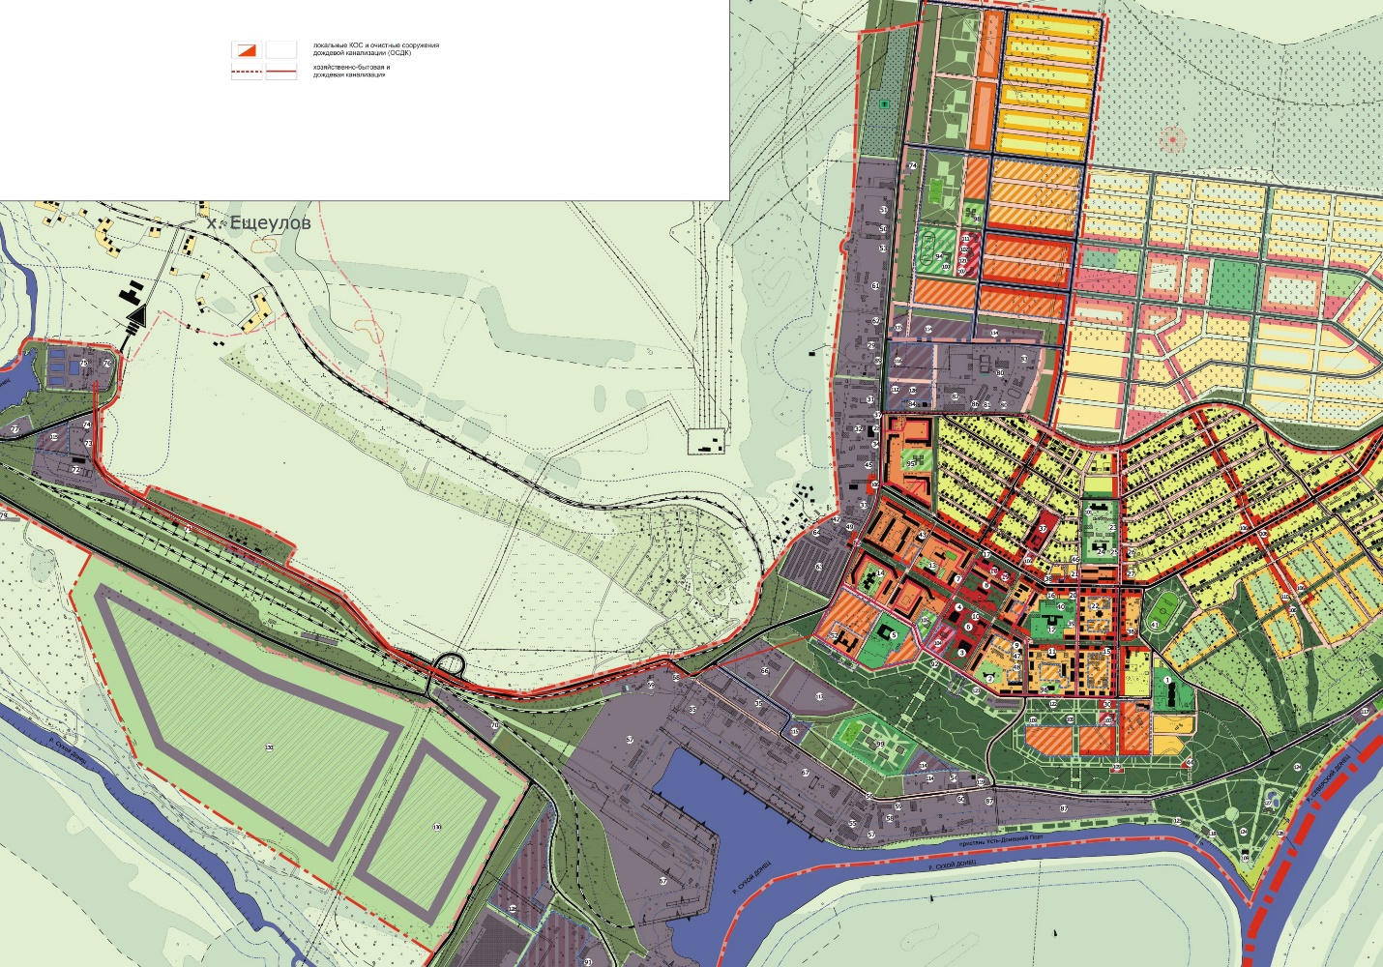

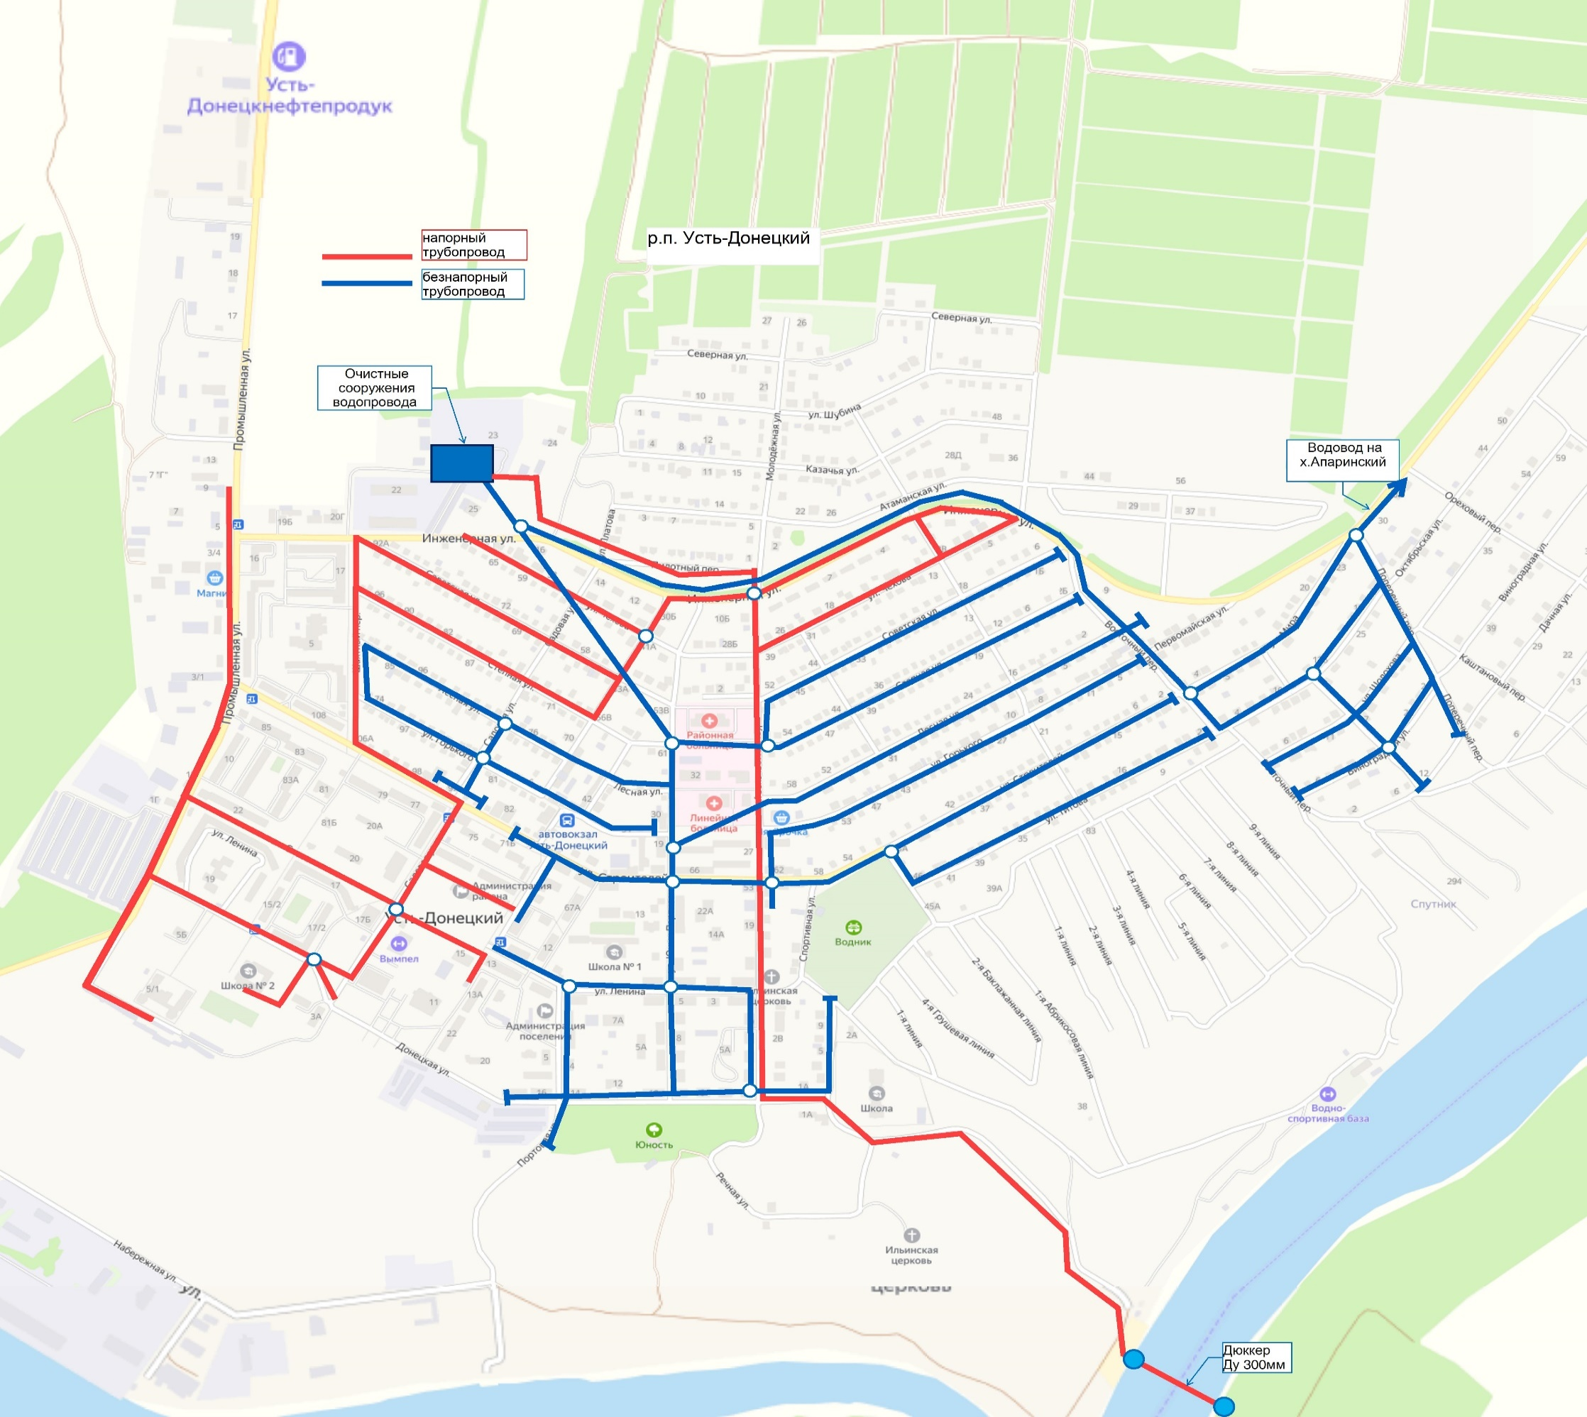

Рис. П.2.6 – Водопроводные сети р.п. Усть-Донецкий

